LELLE: Tanuljunk meg tanulni! – A tudatosság javítása és innovatív megoldások biztosítása a tanulási készségek oktatásának a meglévő felsőoktatási tananyagokba történő integrációjára

MENTOR TRAINING TANANYAG
2015-1-HU01-KA203-013619

Dátum: 2016. október

Verzió: 4
Készítette: BEST Institut für berufsbezogene Weiterbildung und Personaltraining GmbH, Austria

Open Universiteit, The Netherlands

Tartalomjegyzék

1. Bevezetés a LELLE programhoz 3
2. A koncepció szerkezete 7
3. Módszerek az Alapvető Készségek Fejlesztésére és Értékelésére 9
3.1 Módszerek az alapvető készségek fejlesztésére 15
3.2 Módszerek az alapvető készségek értékelésére 17
3.3 Alkalmazási példák a “Kritikus gondolkodás”-ra 19
3.4 Alkalmazási példák “Problémamegoldás” 28
3.5 Alkalmazási példák “Saját tanulási út menedzselése” 36
4. Profilalkotás 42
5. Mellékletek 52
0. melléklet: TÁJÉKOZTATÓ – Az O1 módszerek Pontozásos Készség Fejlesztésének/Értékelésének összegzése 53
1. melléklet: A kritikus gondolkodás készséggyűjteménye 61
2. melléklet: Döntéshozatal eset forgatókönyve 62
3. melléklet: Közegészségügyi eset forgatókönyve 63
4. melléklet: A Tudós 64
5. melléklet: A Professzor 65
6. melléklet: Kritikus gondolkodás pontozótáblája 67
7. melléklet: A problémamegoldás hét lépése 69
8. melléklet: A csemegebolt dilemma 70
9. melléklet: A csapatmunka készség önálló készlete 71
10. melléklet: Problémamegoldás rendező 72
11. melléklet: Problémamegoldási forgatókönyv I 73
12. melléklet: Problémamegoldási forgatókönyv II 74
13. melléklet: Problémamegoldási pontozótábla 76
14. melléklet: Saját tanulási portfólióm 78
15. melléklet: Ellenőrző kérdések 79
16. melléklet: Saját jegyzetek sablon a módszerek alkalmazására a saját szervezetben 81
17. melléklet: Saját jegyzetek sablon a módszerek alkalmazására a saját szervezetben 82
18. melléklet: Saját alkalmazás sablon 83
6. Hivatkozások 85

1. Bevezetés a LELLE programhoz
Napjaink egyik legfontosabb kopetenciája a tanulni tanulás, ami az Európai Bizottság által megfogalmazott kulcskompetenciák egyike.
A tanuljunk meg tanulni készség a folytatásra és a kitartásra az oktatásban,szervezésre valaki saját tanítását, beleértve a hatékony idő- és információ menedzselést, mindegyiket egyénileg és csoportosan. Ez a kompetencia magában foglalja mások tanulási folyamata feletti figyelmet, felismerve a meglévő lehetőségeket,és a képességet az akadályok legyőzésére a sikeres tanulási folyamat során. Ez a képesség profitálást, feldolgozást, új ismeretek és kompetenciák megszerzését jelenti. A tanuljunk meg tanulni kezeskedik a tanulóknak a tanulás elsődlegességéről és az élettapasztalatok fontosságáról az elsajátított ismeretek és kompetenciák különböző környezetben való alkalmazásáról: otthon, munkában,oktatásban és tréningeken. A motiváció és a bizalom elengedhetetlenek a személy fejlődéséhez.
A projekt – “Tanuljunk meg tanulni! – A tudatosság javítása és innovatív megoldások biztosítása a tanulási készségek oktatásának a meglévő felsőoktatási tananyagokba történő integrációjára” (akroníma: LELLE) – megvalósítja és segíti a soft készségek (kiemelten a tanulni készség tanulását) intézményesült alkalmazását európai felsőoktatási környezetben.

A LELLE kutatás eredményeit (A legjobb gyakorlatok a tanulási kompetencia értékelésére és fejlesztésére) európai trénerek és olyan cégek vezérigazgatói körében készült megkérdezések adták, akik főként végzett hallgatókat foglalkoztatnak – ábécé sorrendben – Ausztriából, Hollandiából, Lengyelországból és Magyarországról. A projekt partnerek 3 fontos készségre fókuszáltak, melyeket a legtöbb vállalat kulcsfontosságúnak tartott a Tanuljunk meg tanulni kompetencián belül, úgy mint Kritikus gondolkodás, Problémamegoldás és a Saját tanulási út menedzselése. A következő fejezetekben részletes információkat mutatunk be ezekről a készségekről, illetve a felsőoktatási keretek között történő alkalmazhatóságukról.
Mind az oktatók, mind pedig a tanulók érintettek: “Az oktatási hivatás jelenleg egy gyorsan változó kereslettel szembesül, ami megköveteli a kompetenciák új irányzatát.”, az oktatási gárda támogatása is egyre nagyobb jelentőséggel bír “A tanárok a kulcsfigurái a tanulók teljesítményének fejlesztésében...” - de legalábbis nagyon fontos mérföldkövek ezen az úton. Azonban néhány tagállamban, az oktatási testület kompetenciái nem felelnek meg az állam által előírtaknak minden oktatási szinthez; és a Cedefop kiemeli ezt egy tájékoztatójában, hogy a tanároknak mire van szükségük: “(…) nemcsak a helyes tudásra és képességre, hanem a megfelelő hozzáállásra a tananyagban bekövetkező változás véghezviteléhez”. Ezzel párhuzamosan, a LELLE felmérésben résztvevő válaszadók kiemelték a Tanuljunk meg tanulni kompetencia szükségességét nemcsak a tanulók esetében, hanem az oktatóknál is, csakúgy, mint az adminisztrációs- és technikai alkalmazottak esetén, mivel az egyetemek, főiskolák és a korábbi oktatási intézmények egy extrémen komplex és változékony ellátási láncot alkotnak.
Ezen okok mentén alakult meg a LELLE Mentor Training projekt, melynek célja előmozdítani a Tanuljunk meg tanulni kompetenciák helyes és tanterv szerinti elsajátítását. Első lépésben a mentorokra (LELLE partnerek és a következő mentorok „trénerei”) fókuszáltunk. Nekik pedagógiai képzettséggel kell rendelkezniük (tanárképzés, tréner/mentorképzés, oktatási tréning/tanulmányok, vagy ezekkel egyenértékű végzettség), munkahelyi tapasztalattal tanításban/mentorálásban/tréningekben, és élethosszig tartó tanulási (LLL) tapasztalattal. Nekik kell támogatniuk és mentorálniuk az oktatókat különböző tárgyakban az egyetemeken a kiválasztott módszerek alkalmazásával, melyek a LELLE alapvető készségek fejlesztését és értékelését célozzák meg. A végső cél a tanulók segítése a munkahelyi alkalmazhatóságuk növelésére.
A LELLE mentor tréning 2 napos, felépítése moduláris szerkezetű:

LELLE Mentor Tréning - Agenda
Időtartam (kb.) | A tréning tartalma
15 perc | - A LELLE bemutatása  Mi a LELLE és miért szükséges?
15 perc | - A koncepció szerkezete  Mely alapvető képességek fontosak?
15 perc | - Módszerek az Alapvető Képességek Fejlesztésére és Értékelésére
 | Hogyan tudják a mentorok a tanulókat és az oktatókat támogatni a Kritikus Gondolkodás, a Problémamegoldás és a Saját Tanulási Út Menedzselése kompetenciák elsajátításában.
210 perc | - Kritikus Gondolkodás  Aktív részvételi szekció: Kritikus Gondolkodás Képessége  Cél: Ötletek kritikus értékelése, felfedezni a kapcsolatot és a lehetőségeket a megalapozott döntések meghozatalára
210 perc | 3.4 Problémamegoldás  Aktív részvételi szekció: Problémamegoldás  Cél: Elemezni és megítélni a problémát kérdésfeltevéssel,a probléma- és a lehetséges megoldás felismerésével, döntéseket hozni és megindokolni.
200 perc | 3.5 A Saját Tanulási Út Menedzselése  Aktív részvételi szekció: A Saját Tanulási Út Menedzselése  Cél: Új információk feldolgozása a saját igényeknek megfelelően, tanulási célok kitűzése és az út megtalálása ezek eléréséhez, a tanulási folyamat stratégiai megtervezése és alkalmazása, figyelembe véve az időt, az erőfeszítést és az eredményt.
15 perc | - Profilalkotás  Az online Önértékelési alkalmazás prezentálása  Hogyan működik, mit mutat meg, milyen feladatai vannak a mentornak, mit kell a tanulónak teljesítenie és mit fognak kapni eredményként?
30 perc | Gyakorlati alkalmazás és ellenőrzés  Az online alkalmazás egyéni használata és ezt követő ellenőrzése a gyakorlati használatban
30 perc | - Nyitott kérdések és végső diszkusszió
1.ábra: LELLE Mentor Tréning - Agenda

A jelenlegi LELLE Mentor Tréning tananyag részét képezi a LELLE Kit-nek, mely különböző tananyagokat tartalmaz. Ez egész Európában elérhető a Tanuljunk meg tanulni kompetencia tanterv szerinti előírásainak alkalmazhatósága érdekében. A következő fejezetek betekintést nyújtanak:
- a Koncepció Szerkezetébe (2. fejezet), ahol bemutatásra kerülnek a kiválasztott tanulási kompetenciák
- Módszerek az Alapvető Készségek Fejlesztésére és Értékelésére példák alkalmazásával a 3 készséget illetően (3. fejezet), ismertetve a tantervben kiválasztott metódusokat, alkalmazásokat
- a Profilalkotásba (önértékelési alkalmazás), mely (4. fejezet) információkat szolgáltat az alkalmazás online használatával kapcsolatban.
- A mellékletek tájékoztatókat és sablonokat is tartalmaznak, valamint megjeleníti a módszerek (ebben a dokumentum verzióban) ideiglenes listáját a LELLE kutatás során kapott eredményekkel összevetve.
Ebben a dokumentumban, a Kritikus Gondolkodás és a Problémamegoldás tananyagát a hollandiai Open University és a BEST Institut für berufsbezogene Weiterbildung und Personaltraining GmbH, Ausztria dolgozta ki.

A LELLE partnereit a következő intézmények alkotják:
University of Pannonia, Faculty of Business and Economics, HU

Wrocław University of Economics, PL
BEST Institut für berufsbezogene Weiterbildung und Personaltraining GmbH, AT

The Open University of the Netherlands, NL

Europa Consortium Regional Development Non-profit Ltd., HU

További információ a projektről és a partnerekről az alábbi linkeken:
Web: http://lelle.gtk.uni-pannon.hu
www.facebook.com/lelleproject
www.linkedin.com/groups/8537515

2. A koncepció szerkezete
A diákok tanulási készségeit a felsőoktatásba való belépéskor felmérjük a Profilalkotás segítségével, majd különös figyelmet fordítunk a hiányzó készségek fejlesztésére a tananyagba beépített LELLE fejlesztésű eszközök segítségével. Ezért a projekt partnerek 2016 tavaszától nyárig végrehajtottak egy LELLE felmérést, amit összeegyeztettek a LEGJOBB GYAKORLATOK A TANULÁSI KÉSZSÉGEK AZ ÉRTÉKELÉSÉBEN ÉS A FEJLESZTÉSÉBEN-nel oktatási ágazati anyaggal; így alakult ki a mostani anyag.
A már említett 3 készség (Kritikus Gondolkodás, Problémamegoldás, Saját Tanulási Út Menedzselése) feljlesztése volt a központi cél ebben a szakaszban:
- Kritikus Gondolkodás – feladatok önálló kezelése és reagálása, megalapozott döntéshozatal; kapcsolatok és lehetőségek felfedezése; ötletek kritikus értékelése.
- Problémamegoldás – a sikeres probléma-megoldási folyamat megértése; képesség a problémák független és együttműödő megoldására; az analitikus és a kreatív gondolkodás keverékének megléte; asszertív, nyitott kommunikáció.
- Saját Tanulási Út Menedzselése – stratégiai-, idő- és tréning menedzsment; képesség az új ismeretek befogadására, elfogadására és fejlesztésére, saját tanulás megszervezése, saját munka értékelése; az információk helyes úton történő integrálása a tanulási folyamatba, hozzáigazítva a tanulási utat a saját célok eléréséhez.

Közelebbről vizsgálva, a 3 alapvető készség 4 további kulcselemre lett felosztva, ahogy ezt a következő ábra mutatja:

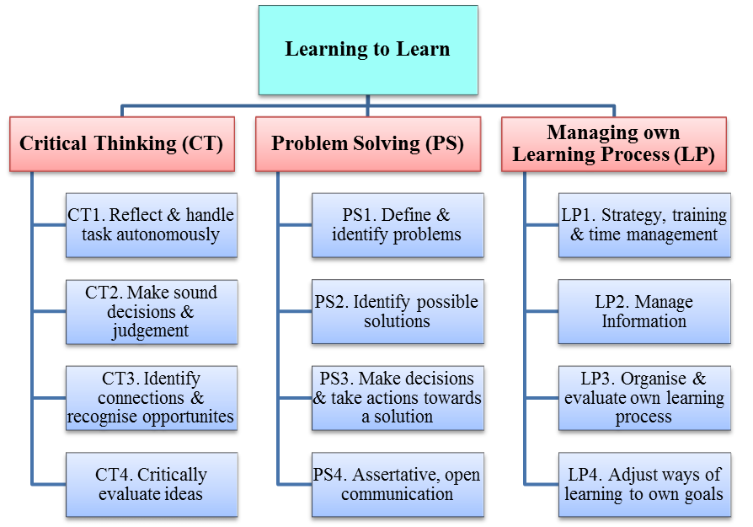
Tanuljunk meg tanulni
Kritikus Gondolkodás (KG)
Problémamegoldás (PM)
Saját Tanulási Út Menedzselése (TÚ)
KG1. A feladat önálló kezelése & reagálása
KG2. Megalapozott döntéshozatal
KG3. Kapcsolatok és lehetőségek felismerése
KG4. Ötletek kritikus értékelése
PM1. Probléma felismerése, definiálása
PM2. Lehetséges megoldások felismerése
PM3. Döntéshozatal, megoldás orientált tevékenységek
PM4. Asszertív, nyitott kommunikáció
TÚ1. Statégiai-, tréning- és idő menedzsment
TÚ2. Információszerzés
TÚ3. Saját tanulási út szervezése
TÚ4. Saját célokhoz való alkalmazkodás

2.ábra: LELLE Koncepció szerkezete

Ahogy említettük, a Profilalkotás (c.f. 4. fejezet) a LELLE projektben lett kidolgozva, mely a hallgatóknak (az első tanévben) a fent bemutatott struktúrára alapozott önértékelést nyújt. Ez az önértékelés online alkalmazásként érhető el (http://kerdoiv.gtk.uni-pannon.hu/index.php/921421?lang=en).

3. Módszerek az Alapvető Készségek Fejlesztésére és Értékelésére
A kutatás 2007-ben azt az eredmény adta, melynek során a munkacsoportokból álló kutatócsoport azt vizsgálta, hogy az EU tagállamok oktatási rendszere mennyiben felel meg a kulcskompetenciákat megfogalmazó Oktatási és Tréning Program 2010-nek. Az eredmény az alábbi lett: “(…) a kulcskompetenciáknak valóban nagy a szerepe az EU tagállamok élethosszig tartó stratégiájában. Hasonlóan, ezek részletesen vagy felületesen részei az európai tanterveknek; de ezek értelmezése fontos változást követel meg az oktatási gyakorlatban.”
A reformokat megfelelő elméleti alapokra kell fektetni, melyek nyilvánvalóak és pragmatikusak. Egy holisztikus elképzelésre van szükség, beleértve az élethosszig tartó tanulási folyamatot. A szisztematikus megközelítés megköveteli ennek minden elemét, mint a tanterv, a tanárképzés és a szakszerű fejlődés, diákok értékelése, stb.
1.forrás: OKTATÁS ÉS TRÉNING 2010 MUNKATERVE, kulcskompetenciák csoportjai – Curriculum Reform. Synthesis Report on Peer Learning Activities in 2007, p. 11
Az oktatási intézmények, melyek részt vettek a LELLE kutatásban, megerősítik ennek fontosságát: a tanulási kompetencia kulcsfontosságú a teljes életpálya során. Ez napjainkban még inkább érezhető, hiszen a nyugati munkaerőpiacok speciális tudású szakemberek iránti kereslete egyre nő, a folyamatban lévő új ismeretek elsajátítása, új tapasztalatok szerzése és folyamatos alkalmazása egyszerűen elengedhetetlen elemei ennek a fejlődésnek, folyamatnak.
Kritikus gondolkodás
Minden interjúalany kiemelte, hogy a kritikus gondolkodás az egyetemi tanulmányok során kulcsfontosságú. Ez a készséget beépítettük a LELLE partnerek által fontosanak gondolt fejlesztendő készségek közé. Bemutatásra kerültek olyan módszerek, melyeket az alkalmazottak mindennapi életében használnak, és ezáltal foganatosítják a kritikus gondolkodást, mint például: Lean folyamat, asszetív kommunikáció, ötletgazda, mentorok és tréningek. Tény, hogy minden megkérdezett hasonló módon definiálta a kritikus gondolkodás fogalmát, de mindegyik különböző módszert javasolt az elsajátítására és fejlesztésére. Ez a készség szintén fontos a projektfeladatok tervezéséhez és kivitelezéséhez.
Problémamegoldás
A résztvevő szervezetek néhány képviselője nem igazán tudta elkülöníteni a kritikus gondolkodás és a problémamegoldás fogalmát egymástól, más résztvevők is csak azután, miután megkérték őket egy külön megfogalmazás megalkotására. Problémamegoldási technikákat említettek, mint például 5S, KAIZEN, sztenderdizálható és ad-hoc probléma, probléma – elemzés – megoldás - visszajelzés köre. A problémamegoldással szemben tanúsított hozzáállást hangsúlyozták, mint legfontosabb fejleszteni kívánt készség.
Saját tanulási út menedzselése
A LELLE kutatás résztvevői úgy érezték, ez az a készség, amit nem igazán lehet definiálni. Először nagyon különbözően fogalmaztak, aztán szinte minden interjúalany a saját karrierjéhez vagy egyéni fejlődési tervéhez, egyetemi tréninghez, ahol a kollégák egymástól tanulhatnak, vagy a teljesítményrendszer prezentálásához kapcsolta ennek a kompetenciának a fogalmát. Mindannyian azt gondolták, hogy a saját tanulási út menedzselésének útja a munka – élet egyensúlyával, az élethosszig tartó tanulással és a karriercélokkal hozható kapcsolatba. Ebbe a kompetenciába beletartozik az időmenedzsment, az önismeret és a megfontolt véleményalkotás.

Általánosságban, az imént említett kulcskompetenciák alkalmazása során többek között az alábbi elemeket kell figyelembe venni, melyek pedagógiai-, szervezeti- és kommunikációs szempontokat is tartalmaznak:
- Aktív tanulás és tapasztalatokon alapuló, tanulóközpontú oktatás;
- A tárgyak és a kereszttantervi elemek minőségi menedzselése;
- Közös egyetértés a kulcskompetenciák fejlesztésének elérhetőségében tárgykörönként;
- Infrastruktúra és idő a hatékony együttdolgozáshoz (minden partner esetében);
- Megfelelő értékelés (hallgatóknak, oktatási testületnek és az egész rendszernek).
Még ha néhány projektpartner országban (pl. Hollandia és Ausztria) jelen készség fejlesztésére láthatunk olyan törekvéseket, amelyek megjelentek a tantervekben is (mind az oktatásra, mind az értékelésre vonatkozóan), egyik partnerországban sem lett ez megfelelő koordinációval végrehajtva sem a jövőbeni munkahelyi követelmények, sem pedig az oktatási szintek és tantervek tekintetében a Tanuljunk meg tanulni kompetencia területén. A LELLE projekt éppen ezért szeretné ennek a készségnek a fejlesztését záslójára tűzni, párhuzamosan az OKTATÁS ÉS TRÉNING 2010 MUNKATERVÉVEL:
A kulcskompetenciákon alapuló tanterv sikeres alkalmazása nem áll ellentmondásban a hagyományos tudásszerzés filozófiájával. Ha a fejlődésre helyezzük a hangsúlyt a kulcskompetenciák terén az élethosszig tartó tanulásban, akkor a szaktárgyi tudást kell első lépésként elsajátítani, ami azonban önmagában nem elegendő a modern társadalom tanulni vágyó embere igényeinek kielégítésére.
A feladat tehát adott, mind a szakmai háttértudás, mind a legfontosabb készségek együttes fejlesztése, mely elengedhetetlen a kulcskompetenciák fejlesztéséhez. Ez minden tanártóral szemben elvárásokat támaszt, tekintet nélkü a tantárgyi specializációjukra, hogy tudatában legyenek és felelősséget vállaljanak hallgatók kulcskompetenciáinak fejlesztésében az egész oktatási rendszer keretein belül.

A következő ábra bemutatja a kiválasztott legjobb gyakorlatokat a tanulási kompetencia fejlesztésére a Kritikus Gondolkodásban, a Problémamegoldásban és a Saját Tanulási Út Menedzselésében a LELLE kutatásban résztvettek szemszögéből. A táblázat elkülöníti a formális és a nem formális oktatásban résztvevők, valamint egyéb szervezetek válaszait. Az anyag a mellékletek között helyet biztosít a saját jegyzetek készítéséhez.

 |  | Tanulási kompetencia általánosságban | Kritikus gondolkodás | Problémamegoldás | Saját tanulási út menedzselése
Egyetemek, iskolák és ún. formális oktatás
 | Dokumentum: önéletrajz, jelentkezési lap, referenciák  Állásinterjú | különféle alkalmazások/eszközök a kompetenciák mérésére, beleértve a Rickter modellt (modell, ami a soft képességeket méri és fejleszti)  Mérési lista (lista 31 kompetenciával, ami 1 nap alatt lemérhető) vagy  Gallup Institute’s tehetség teszt – Erősségek felfedezése, ami kiértékelésre kerül, ha a tanulás az egyik kulcs adottság az 5 közül.  Szerepjátékok, esettanulmányok elemzése  Kezdeti értékelés vagy tréning  időszakos értékelési rendszer egyetemistáknak,  vizsgák, a tanulók felmérése  A tanulók kompetenciáinak fejlődését a tárgyi vizsgák és diplomavédések, záróvizsgák, tesztek, évközi dolgozatok, projektek, esszék, kutatási eredmények igazolhatják. | A kurzus értékelése és a feladatok eredményének előadása  ellenőrző feladatok és vizsgák  egyetemi munkák publikálása jó és nagyon jó hírnevű magazinokban  vizsgálatok és egyetemi tanárok időszakos értékelése  visszajelző kérdőívek a tanulóknak  szervezeti munka eredményei | Az órákon: lehetséges problémamegoldások bemutatása, feladatok ennek a képességnek a fejlesztésére  hatékonyság a döntésekben/a megoldásokban  alkalmazottak megfigyelése  csoportos meetingek – tapasztalatcserék a megoldás megtalálása érdekében  időszakos dolgozói értékelés  minőségi és mennyiségi publikációk | karrierutak értékelése, a szakmai karrier eredménye és pályája  az előadott feladatok minőségi- és szabályozásbeli értékelése  az elért tudás értékelése  a szakmai fejlődés iránti érdeklődésben való aktív részvétel (pl. workshopok, tréningek, kurzusok, stb.)  interjúk és megfigyelések  vizsgák
TRÉNING INTÉZMÉNYEK (nyelvi- és tréning iskolák, továbbképzési központok, stb.) nem formális oktatás
 | Az eredmények igazolása az oktatásban (főiskolás) és a tudás, képességek és kompetenciák gyakorlati alkalmazásában.  Kompetencia/diagnosztikai tesztek, beleértve a speciális pozícióhoz tartozó gyakorlati feladatok megoldását  felvételi vizsgák | a szakmai feladatok tanulmányaival való ismerkedés befejezése, kvalifikációk és referenciák bemutatása  dokumentumok elemzése – milyen képzettsége van a jelöltnek, mikor szerezte ezt meg vagy mikor lett korszerűsítve.  időszakos értékelés a kompetencia profilra alapozva, kérdőívekkel, diagosztikai tesztekkel  próbaidős alkalmazás megfigyeléssel, oktatási osztály ellenőrzések, hasonló ellenőrzések előtti és utáni beszélgetések  projektekben való részvétel visszajelzéssel | írott munkák értékelése  a kritikus gondolkodás érvényesítése a diszkussziók során | megfgyelések és a munka ellenőrzése  értékelési interjúk, a gyakornokok visszajelzései  új megoldások találása, melyek megállják a helyüket a piacon  megoldások alkalmazása a gyakorlatban/a javasolt újítások kivitelezése  problémák megbeszélése – képesség a hatékony kommunikációra, következtetések levonása a tapasztalatokból, megoldások javaslása, tevékenységek következtetéseinek megtervezése és előrejelzése  tanácsadási projektek a vállalatoknál | a jelenlegi akadémiai és üzleti eredmények értékelése  tréningekre való jelentkezés  alkalmazottak kezdeményezéseinek értékelése a tudás megszerzését/frissítését illetően
NEM OKTATÁSI INTÉZMÉNYEK (vállalatok, munkahelyek – „alkalmazók”)
 | (viselkedési) interjúk  Különféle kompetenciatesztek alkalmazása  speciális feladatok végrehajtása | Az a képességük és gyorsaságuk kerül értékelésre, melyek a célok eléréséhez szükségesek. Nemcsak maga az eredmény a fontos, hanem a megoldás eléréséhez vezető út is (a gondolkodás menetének értékelése).  időszakos értékelés a kompeteciaprofilokra alapozva | alkalmazottak visszajelzése  a munka felügyelőjének visszajelzése | a szakmai feladatokat végző alkalmazottak megfigyelése  gyengeségek és erősségek jelzése | fogyasztói együttműködések eredményei  javaslatok különféle ügyek megoldására egy „nem sztenderdizált” mód szerint  egyéni javaslatok a saját tudástér növelésére, az oktatás különböző formáiban való részvétel  változások kezelése és új, hatékony megoldások alkalmazása
3. ábra: A kiválogatott legjobb gyakorlatok áttekintése a választott alapvető készségek érvényesítésére

3.1 Módszerek az alapvető készségek fejlesztésére
A LELLE kutatásban kiválasztott alapvető készségek fejlesztésére irányuló módszerek listája általános áttekintésnek vehető. A lenti táblázat megmutatja a LELLE kutatás során kiválasztott módszerek részleteit a felmérésben kiemelt alapvető készségek fejlesztésére (KG – Kritikus Gondolkodás, PM – Problémamegoldás, TÚ – Saját Tanulási Út Menedzselése). A mellékletekben található tájékoztatók helyet biztosítanak a saját jegyzetekhez.
Módszer | Linkek a leírásokhoz és/ vagy tájékoztató letöltéséhez | KG | PM | TÚ
Tanulási portfólió | http://www.merriam-webster.com/dictionary/portfolio  https://en.wikipedia.org/wiki/Electronic_portfolio | x |  | x
Szerepjáték | http://busyteacher.org/classroom_activities-speaking/roleplays/ | x
Csapatmunka | http://www.businessdictionary.com/definition/teamwork.html http://www.skillsyouneed.com/ips/team-working.html | x
AHA pillanat | https://en.wikipedia.org/wiki/Eureka_effect | X
Visszajelzés | Oxford Learning Institute University of Oxford. Guidelines for giving and receiving feedback: https://www.learning.ox.ac.uk/media/global/wwwadminoxacuk/localsites/oxfordlearninginstitute/documents/overview/rsv/Guidelines_for_giving_and_receiving_feedback.pdf  Kollegiale Hospitation Feedbackregeln Hochschuldidaktikzentrum der Universitäten des Landes Baden-Württemberg. Gutes Feedback - Regeln für eine wirksame Rückmeldung. https://www.hochschuldidaktik.uni-freiburg.de/koll_hospi/checklisten/feedback  https://elearningindustry.com/9-tips-give-receive-elearning-feedback | X | x | x
Halszálka diagram | https://en.wikipedia.org/wiki/Ishikawa_diagram free download of template: http://www.orgaimprove.com/infocenter/download/excel-tool-ishikawa-diagramm/ |  | X
Gamification | https://en.wikipedia.org/wiki/Gamification http://www.sciencedirect.com/science/article/pii/S000768131500035X  http://www.nytimes.com/2010/09/19/magazine/19video-t.html?pagewanted=all&_r=1  https://www.knewton.com/infographics/gamification-education/ |  | X
Hot chair | https://en.wikipedia.org/wiki/Drama_teaching_techniques | X
ISO szabványok | http://www.iso.org/iso/home.html |  |  | X
KANBAN | https://leankit.com/learn/kanban/what-is-kanban/; http://kanbanblog.com/explained/; https://de.atlassian.com/agile/kanban; |  | X
KAIZEN | M.L. Emiliani, (2005) "Using kaizen to improve graduate business school degree programs", Quality Assurance in Education, Vol. 13 Iss: 1, pp.37 – 52 Quality Assurance in Education, 1993, ISSN: 0968-4883 https://de.wikipedia.org/wiki/Kaizen |  | X
LEAN | M.L. Emiliani, (2004) "Improving business school courses by applying lean principles and practices", Quality Assurance in Education, Vol. 12 Iss: 4, pp.175 – 187 http://dx.doi.org/10.1108/09684880410561596 | X
MBTI P-C dimenzió | https://en.wikibooks.org/wiki/Myers-Briggs_Type_Indicator/Dimensions |  | X
Mind-map | eLearning course on how to mindmap supported by videos: https://imindmap.com/how-to-mind-map/; download free mindmapping software without registration: http://www.chip.de/downloads/FreeMind_30513656.html; online mindmapping tool for shared work and exporting of data (registration needed): https://mind42.com/ |  |  | x
Szociometriai tesztek | https://en.wikipedia.org/wiki/Sociometry https://scholar.google.no/scholar?q=%E2%80%A2%09Socio-metric+tests&hl=de&as_sdt=0&as_vis=1&oi=scholart&sa=X&ved=0ahUKEwj5sf655bvPAhVDECwKHbuWCZoQgQMIHDAA | X
5M | https://en.wikipedia.org/wiki/5_M_factors; https://www.projektmagazin.de/glossarterm/5-m-methode |  | X
5S | https://www.isixsigma.com/tools-templates/5s/practical-approach-successful-practice-5s/; https://www.kaizen.com/knowledge-center/what-is-5s.html; https://de.wikipedia.org/wiki/5S |  | X
9 pont 4, 3, 2, 1 vonal | https://en.wikipedia.org/wiki/Thinking_outside_the_box; try it at: http://www.brainstorming.co.uk/puzzles/ninedotsnj.html | X
4. ábra: Áttekintés a fejlesztési módszerek szerint

3.2 Módszerek az alapvető készségek értékelésére
A LELLE felmérésben összegyűjtött módszerek listáját a kiválasztott alapvető készségek értékeléséről általános áttekintésnek szántuk. A lenti táblázat áttekintést ad a gyakran használt alkalmazásokról, beleértve a szociális környezetet is, mint az egyének, a párok, csoportok vagy egyéb értékelési módszerek – A mellékletekben található kiadványok helyet biztosítanak a saját jegyzetek elkészítéséhez.
Módszer | Egyéni | Páros | Csoport | Egyéb
A teljesített feladat minőségének és szabályosságának értékelése | x | x
Az státusz megszerzett tudásának értékelése | x
Interjúk és megfigyelések | x
Órákon való tevékenységek (csoportmunka, szóbeli hozzászólás, az órai megbeszélésben való részvétel) |  |  | x
Tesztek, vizsgák & záróvizsgák (tudás teszt & gyakorlati teszt) |  |  |  | x
Évközi munkák, projektek | x |  | x
Az időszakos értékelések rendszere a kompetencia profilokon alapulva | x | x | x | x
Speciális feladat teljesítése | x | x |  | x
Készség a kidolgozott megoldások gyakorlatban történő alkalmazására és a javasolt változtatások megvalósítására | x |  | x
Kérdőívek; diagnosztikai tesztek, kompetenciatesztek |  |  |  | x
Tanulási portfóliók a személyek egyéni tanulásának nyomonkövetésére | x
Tanulási naplók | x
Egyéni- & páros-értékelés (pl. páros visszajelzási szekció – Szeretem, Szeretném) | x | x
Csoportos projektterv a szakmai identitásról (erősségek & gyengeségek értékelése, valamint szerepfeladatok) |  |  | x
5. ábra: Az értékelési módszerek áttekintése
A következő fejezetekben példákat mutatnak be a kiválasztott módszerek alkalmazásáról, melyek a tantárgyakon belül is használhatók, különösen az esettanulmányban, a kritikus elemzésben, az önértékelésben, a plenáris megbeszélésen, a tanulási portfólióban, a szerepjátékban, a csapatmunkában és az ellenőrzésben.
Mindegyik feladat azonos felépítés szerint készült: tanulási cél, az óra felépítése, időtartam, a szükséges kiegészítő tananyag és a tevékenység végrehajtását megkönnyítő lépések. A támogató anyag is elérhető továbbá ezen dokumentáció mellékletében. Végül, a mellékletekben található tájékoztatók helyet biztosítanak saját jegyzetek készítéséhez.

3.3 Alkalmazási példák a “Kritikus gondolkodás”-ra
LECKE ÁTTEKINTÉSE
A tevékenységek során a résztvevők a 4 kulcsszempontról fognak tanulni (KG1-től KG4-ig) a kritikus gondolkodásban. Megismerik az alapvető készségeket ehhez a 4 szemponthoz kapcsolódva és alkalmazzák ezeket nap, mint nap, illetve a munkához kapcsolódóan is.

A lecke céljai

A feladat teljesítése után a résztvevők képesek lesznek:
- azonosítani az alapvető készségeket a kritikus gondolkodás során: az alapvető készségeket és az irányított gondolkodású készségeket.
- alkalmazni az alapvető készségeket a 4 kulcsszemponthoz kapcsolódóan a kritikus gondolkodási folyamat során.
- kritikusan gondolkodni függetlenül és együttműködve.
- megérteni a kritikus gondolkodás fontosságát az otthon és a munkahelyen előforduló hétköznapi szituációkban, megalapozott döntést hozni és megfelelő intézkedéseket véghezvinni a munkahelyen.

A lecke felépítése

Tevékenység | Cél | Módszer | Becsült időtartam
Kezdés | Koncentráció és a figyelem lekötése | - Plenáris megbeszélés | 30 perc
Aktív részvételt igénylő rész | Gyakorlás és alkalmazás | - Mindmap (egyénileg)  - Esettanulmány (egyénileg)  - Kritikus elemzés I (csoportosan)  - Kritikus elemzés II (csoportosan) | 30 perc  30 perc  40 perc  50 perc
Áttekintés | Összegzés és kérdések | - Önértékelés  - Plenáris megbeszélés | 20 perc  10 perc

1. feladat: Kezdés – Gondolkodj kritikusan

Cél:
Ez a kezdő feladat bemutatja a résztvevőknek az alapkészségeket és az irányított gondolkodású készségeket a kritikus gondolkodásban. Az alapkészségek lehetővé teszik a résztvevők számára, hogy döntéseket hozzanak a kevésbe komplex szituációkban, ahol ötletelnek, összehasonlítanak és szembeállítanak tényeket a kapcsolatok felfedezése és a lehetőségek felismerése érdekében (KG2 és KG3) a helyes döntés meghozatala céljából. Az irányított gondolkodású készségek (KG2 és KG4) esetén a résztvevők már olyan összetettebb problémákkal is szembesülhetnek, ahol az alapvető készségek megléte nem lenne elégséges a megfelelő döntéshozatalhoz.

Időtartam: 30 perc

Eszközök: kiosztott anyag: a Kritikus Gondolkodás készséggyűjteménye (lásd: 1. melléklet)

Módszer: Plenáris megbeszélés

Folyamat:

- Adjon minden résztvevőnek egy pédányt: Kritikus Gondolkodás készséggyűjteménye
- Irányítsa a figyelmüket a 2 alcsoportra: az alapkészségekre és az irányított gondolkodású készségekre. Menjenek végig mindegyik készségcsoporton és térjen ki több információra, ahogy az a táblázatban is fel van tüntetve. Beszélje meg a résztvevőkkel, hogy 2 készségcsoport hogyan kapcsolódik a 3 kulcsszemponthoz (KG2-től KG4-ig) a kritikus gondolkodási képességben. Figyelmeztesse a jelenlévőket, hogy ez a lista nem jelent lineáris folyamatot a készségek alkalmazásában.
- Hagyjon kis időt a résztvevőknek, hogy beszéljenek a készségekről és kérdezhessenek.
- Tájékoztassa a jelenlévőket, hogy a készségeket különféle szituációkban egyénileg és csoportosan is használni fogják (KG1).

Alapkészségek
- Ötletelés | Az ötletelés fontos módja annak, hogy elkezdjünk kritikusan gondolkodni:  - Ötletgenerálás  - Kérdésfelvetés az ötletekkel kapcsolatban
- Osztályozás és kategorizálás | Az osztályozás és kategorizálás kérdések megfogalmazását és a szabályok alkalmazását foglalja magában:  - Ötlet/információ/cél aznosítása és kategóriákba sorolása  - Utánagondolni, melyik ötlet/információ/cél hova vezet és miért
- Összehasonlítás és szembeállítás | Minegyik ötlet/információ/cél közelebbi megvizsgálása:  - Mindegyik jelentőségéről elgondolkodni: különleges jellengezetsségek/tulajdonságok/vagy potenciálok/lehetőségek  - Hasonlóságok és különbségek után keresni
- Kapcsolatok készítése | Felismerni a kapcsolatokat és asszociációkat létrehozni:  - Kapcsolatok készítése a valós élethelyzetekhez  - Minták azonosítása az ötletek/információk között
Irányított gondolkodású készségek
- Információ/megfigyelés értékelése | Az adott információk áttekintése:  - Az adott információk/megfigyelések/konklúziók kétségbe vonása  - A releváns- és irreleváns információk szétválasztása  - Különbséget tenni adatok, tények, szemléletek és érvek között
- Altenatív értelmezések felfedezése | Egyéb lehetséges magyarázatok felfedezése:  - Alternatív értelmezések kigondolása az információk/megfigyelések/konklúziók tükrében, melyeknek számos magyarázata lehet
- Kiegészítő információk/bizonyosságok felfedezése | További információk/bizonyítékok utáni kutatás  - Kiegészítő információk vagy bizonyítékok azonosítása, melyek az alternatív magyarázatok értékeléséhez szükségesek
Megjegyzés: az alapvető készségek listájának elemei nem alkotnak lineáris folyamatot
2. feladat: Aktív részvétel – Döntéshozatal esettanulmány

Cél:
A résztvevők a kritikus gondolkodást gyakorolják az egyéni döntéshozatalban (KG1). Meg lesz adva számukra egy egyszerű, valós forgatókönyv, ahol döntést kell hozniuk. Megtanulják alkalmazni az alapkészségeket a pro- és kontraérvek felállítására, kapcsolatok azonosítására, lehetőségek felismerésére és más opciók felfedezésére (KG2 és KG3).

Időtartam: 30 perc

Eszközök: kiosztott anyag a Döntéshozatal eset forgatókönyve (lásd: 2. melléklet); kicsi, színezett köralakú matricák, kék cédulák vagy ragasztószalagok a mind-map-ek falon való rögzítéséhez.

Módszer: Mind-map

Folyamat:

Készségfejlesztés (15 perc)
- Adjon minden résztvevőnek egy kiadványt: Döntéshozatal eset forgatókönyve. Olvassa fel a forgatókönyvet az osztálynak és fókuszáljon a résztvevők alapkészségekre fordított figyelmére a kritikus gondolkodás során.
- Javasolja a résztvevőknek a *mind-map készítését: vizualizálják a gondolkodási folyamatukat a végső döntésük meghozatala során:
1. lépés: Helyezze a fő témát az oldal közepére, amihez további asszociációkat illeszthetnek.
2. lépés: Vizsgálják meg a fő témát úgy, hogy kulcsszavakkal újabb ágakat adnak hozzá, kioldva ezzel a kapcsolatokat és felelevenítve új információkat.
3. lépés: Színezzék ki az ágakat és adjanak hozzá képeket is (opcionális).

*Megjegyzés: A vezető mutathat példát mind map-re. További információért a mind-map használatával kapcsolatban, látogasson el erre a weboldalra: https://imindmap.com/how-to-mind-map/

A készségek értékelése (15 perc)
- A végrehajtott tevékenységek értékelése (plenáris megbeszélés és visszajelzés): Mutattassa be a résztvevőkkel az elkészített mind-map-eket a terem falára felfüggesztve. Adjon a jelenlévőknek kicsi, színezett, kerek címkéket. Mondja el nekik, hogy 5 percük van körbesétálni és 3 mind-map-et kell kiválasztaniuk és a színes cédulával megjelölni, melyeket jónak tartanak (az alapkészségeket felhasználva meghozott döntést illetően). Kérjen meg 2 önkéntest, osszák meg véleményüket 1 kiválasztott mind map-ről, hogy miért pont azt tartják jónak. A vezető ezt az előadást felhasználva értékel és ad visszajelzést (ha nincs önkéntes, akkor a vezető jelöljön ki minimum 2 mind-map-et plenáris megbeszélésre).

3. feladat: Aktív részvétel – Közegészségügyi forgatókönyv

Cél:
A résztvevők az egyéni kritikus gondolkodást fogják gyakorolni (KG1). Valós élethelyzeteket kapnak, ahol az irányított gondolkodású készségeket kell alkalmazniuk az ötletek/információk kritikus értékeléséhez (KG4), valamint a lehetséges vonatkozó ötletek/információk felderítéséhez, alternatív magyarázatok kialakításához.

Időtartam: 30 perc

Eszközök: kiosztott anyag a Közegészségügyi forgatókönyvről (lásd: 3. melléklet)

Módszer: esettanulmány

Folyamat:

Készségfejlesztés (15 perc)
- Adja oda minden résztvevőnek a Közegészségügyi forgatókönyvet. Olvassa fel a forgatókönyvet a csoportnak és emelje ki a 3 vezérkérdést.
- Röviden tekintsék át a kritikus gondolkodás készségeit, az információk értékelését, alternatív magyarázatok felfedezését és kiegészítő információk azonosítását. Tájékoztassa a tanulókat, hogy jelezzék a szervezőnek, ha készen vannak a forgatókönyv áttekintésével és a vezérkérdések megválaszolásával.

Készségek értékelése (15 perc)
- A társ értékelése (10 perc): A résztvevők párokban dolgoznak, hogy egymást értékelhessék az irányított gondolkodási készségek alkalmazásában a döntéshozatali folyamat során. Egymás válaszait bírálják a kiadott melléklet alapján (1. melléklet). A résztvevők a partnerüket egy 1-3-ig terjedő skálán osztályozzák (1=átlag alatti és 3=jó) és meghatározzák az összpontszámot (a Közegészségügyi forgatókönyv kiadvány alján).
- Plenáris megbeszélés (5 perc): A vezető felkér egy önkéntest az eredményei bemutatására és megkéri a többieket, hogy kommentálják és adjanak visszajelzéseket az irányított gondolkodású készségek alkalmazásának megfelelően (ha nincs önkéntes, akkor a vezető az összes kiadványt begyűjti és véletlenszerűen kihúz egyet a kitöltő megnevezése és az adott pontszám feltárása nélkül).

4. feladat: Aktív részvétel – Kritikus elemzés

Cél:
A résztvevők a kritikus gondolkodást gyakorolják együtt. Két forgatókönyvet kapnak a kritikus elemzéshez, ahol az irányított gondolkodású készségeket alkalmazva értékelik és elemzik az információkat, a hipotéziseket és a következtetéseket (KG4) az adott eset kapcsán.

1. rész: A tudós

Időtartam: 40 perc

Eszközök:
Kiosztott anyag a Tudósról (lásd: 4. melléklet)
Kiosztott anyag a Kritikus gondolkodás pontozótáblájáról (lásd: 6. melléklet)

Módszer: Kritikus gondolkodás

Folyamat:

A készségek fejlesztése (20 perc)
- Ossza fel az osztályt 3-4 fős kis csoportokra. Adjon minden csapatnak egy handoutot a Tudós-ról. Olvassa fel az osztálynak az eset forgatókönyvét és hívja fel a figyelmet a három vezérkérdésre.
- Tekintsék át röviden az irányított gondolkodású készségeket a kritikus gondolkodással kapcsolatban: információk/megfigyelés értékelése, alternatív értelmezések kialakítása. Tájékoztassa a tanulókat, hogy jelezzék, ha készen vannak a forgatókönyv áttekintésével és a vezérkérdések megválaszolásával.

A készségek értékelése (20 perc)
- Az előadott tevékenység értékelése (plenáris; 10 perc): a résztvevők maradjanak ülve a csoportokban. Adjon minden résztvevőnek egy példányt a kritikus gondolkodás pontozótáblájáról. Menjenek végig az értékelési kritériumokon minden készség esetében és magyarázza el a fogalmakat: kezdetleges, megfelelő, és kiemelkedő. Magyarázza el a jelenlévőknek, hogy a pontozótábla nemcsak valaki értékelésére lehet vezérfonal, hanem a hiányosságok értékelésére is a készségfejlesztésben. Tájékoztassa a résztvevőket a skála értelmezésével kapcsolatosan, pl. az 1-től 2-ig való pontozás a ‘Kezdetleges’-nél azt jelenti, hogy a 2 jobb, mint az 1. Ez uganúgy megjelenik a ‘Megfelelő’-nél, ahol a 4 jobb pont, mint a 3, és a ‘Kiemelkedő’-nél a 6 pont jobb, mint az 5.
- A csapat önértékelése (10 min): Minden csoportban a résztvevők használják a pontozótáblát a csapat önértékelésének előadására (Ez egy beépített értékelési feladat a 2. részhez, ahol mindenkinek a másik csapat előadását kell értékelnie). Abban az esetben, ha a pontozásban eltérések adódnak, akkor a csapatnak konszenzussal kell kialakítania a pontszámokat minden kritérium esetében, pl. ha néhány tag ‘4’ pontot ad és mások ‘3’ pontra értékelik a ‘Fejlődést’, akkor csak egy végső pontszámot kell beírniuk. Ez egy platform a csoportok számára, hogy okokkal alátámasszák a pontszámaik kialakítását.

2. rész: A professzor
Időtartam: 50 perc

Eszközök:
Kiosztott anyag a Professzorról (lásd: 5. melléklet)
Kiosztott anyag a Kritikus gondolkodás pontozótáblájáról (lásd: 6. melléklet)

Módszer: Kritikus elemzés

Folyamat:

A készségek fejlesztése (25 perc)
- A résztvevők alakítsanak ki maximum 3 fős csapatokat. Adjon minden csoportnak handout-ot a Professzorról. Olvassa el az eset forgatókönyvét az osztálynak és fókuszálja a figyelmüket a három vezérkérdésre a diszkusszió keretein belül és gondoskodjon a kritikus elemzésről a professzor kutatási módszerével, következtetéseivel és konklúzióival kapcsolatban.
- Tekintsék át röviden az irányított gondolkodású készségeket a kritikus gondolkodással kapcsolatban: információk/megfigyelések értékelése, alternatív értelmezések szolgáltatása, további bizonyítékok feltárása, és a releváns és irreleváns információk megkülönböztetése. Tájékoztassa a tanulókat, hogy jelezzék a szervezőnek, ha készen vannak a forgatókönyv áttekintésével és a vezérkérdések megválaszolásával.

A készségek értékelése (25 perc)
- Csoportos értékelés (15 perc): a vezető összegyűjti minden csoport válaszát és újra kiosztja őket (mindegyiket más csapatnak) csoportos értékelésre. A résztvevők a Kritikus gondolkodás pontozótábláját használják a másik csapat előadásának értékelésére.
- Plenáris diszkusszió (10 perc): a vezető felkér egy csapatot, hogy osszák meg a válaszaikat a többiekkel, miközben a többi csapat megjegyzéseket és visszajelzéseket ad az irányított gondolkodású készségkészlet segítségével (ha nincs önként jelentkező, akkor a vezető minden csapattól begyűjti a handoutokat és véletlenszerűen kiválaszt egyet, melyet a csapat nevének említése nélkül prezentál a csoportnak).
- *A vezető minden csapat válaszát összeszedi és tájékoztatja a csoportokat, hogy a vezetőtől is pontokat fognak kapni a feladatban nyújtott teljesítményükre (A befejezést követően a vezető másolatot készít az értékelési pontokról a csapat minden résztvevője számára, akik ezt bele tudják fűzni a Saját Tanulási Portfóliójukba).

*Megjegyzés: Ez a lépés nem az órai tevékenység keretein belül valósul meg.

5. feladat: Áttekintés – a tanulási út

Cél:
A feladat célja, hogy a résztvevők átgondolják az egyéni- és csoportos kritikus gondolkodást gyakorló feladatokat, melyeket végrehajtottak. Ebben az áttekintő feladatban a résztvevők önértékelést hajtanak végre a saját tanulási pályájukat illetően, úgy, hogy a tanulási portfólióban található önértékelési útmutató pontjait végigveszik: gondoskodjon egy reflektív összegzésről minden végrehajtott feladatot illetően, válaszoljon az értékelési kérdésekre és értékelje a fejlődési igényüket ezen alapkészség kapcsán.

Időtartam: 30 perc

Eszközök: kiosztott anyag az Saját Tanulási Portfóliómról (lásd: 14. melléklet)

Módszer: Önértékelés & Plenáris megbeszélés

Folyamat:

- Adjon minden résztvevőnek Saját Tanulási Portfólióm handoutot és magyarázza el nekik a feladat célját. Vegyenek végig minden elemet a tanulási portfólióban található önértékelési útmutatóban: a feladatokat, a reflektív összegzést és az értékelést.
- Adjon 15-20 percet a jelenlévőknek a tanulási portfólió kitöltésére.
- Hívja össze újra az osztályt egy közös megbeszélésre. Kérjen fel egy vagy két önkéntest, hogy osszák meg a reflektív összegzésüket, néhány kulcstanulási pontot és területet, amiben szívesen fejlesztenék magukat. Ha nincs önkéntes jelentkező, akkor a vzető elkezdi összegezni a kulcstanulási pontokat, kiemel 3 erősséget és 3 területet, ahol fejlődni lehet az ő általános meglátásai szerint.

TANULÁSI PORTFÓLIÓ
A résztvevők dokumentálják a különböző feladatok során szerzett tapasztalatukat:
- Írja le a tanulási folyamatát és tanulási céljait a feladatok céljainak figyelembevételével
- Tekintse át azokat az új dolgokat, amiket tanult
- Értékelje a feljődési igényeit

3.4 Alkalmazási példák “Problémamegoldás”
LECKE ÁTTEKINTÉSE

Ebben a feladatban a résztvevők a problémamegoldás négy kulcsterületét (PM1-től PM4-ig) sajátítják el. Felismerik az alapvető készségeket és alkalmazzák őket a mindennapi életben, valamint a munkahelyen felmerülő problémák megoldásában.

A lecke céljai

A feladat teljesítése után, a résztvevők képesek lesznek:
- felismerni a hatékony problémamegoldás hét lépését.
- önálló- és együttműködő problémamegoldásra.
- megérteni, hogy ugyanazon problémamegoldási folyamat számos helyzetben alkalmazható.

A lecke felépítése

Tevékenység | Cél | Módszer | Becsült időtartam
Kezdés | Koncentrálás és a figyelem lekötése | - Plenáris megbeszélés | 30 perc
Aktív részvételt igénylő rész | Gyakorlat és alkalmazás | - Esettanulmány (egyénileg)  - Plenáris megbeszélés  - Szerepjáték (csoportos)  - Eset forgatókönyve I (csoportos)  - Eset forgatókönyve II (csoportos) | 30 perc  30 perc  15 perc  25 perc  50 perc
Áttekintés | Összegzés és visszajelzés | - Önértékelés  - Plenáris megbeszélés | 20 perc  10 perc

1. feladat: Kezdés – Lépések a probléma megoldása felé

Cél:
A problémamegoldás a felfedezés, az elemzés és a problémaértékelés folyamata annak érdekében, hogy olyan megoldásokat találjunk, mely a legjobban illeszkedik az adott helyzethez. A folyamat magában foglalja a jó kérdések felvetését, a ‘helyes’ probléma felismerését, a lehetséges megoldások felfedezését, a döntéshozatalt és a megoldások helyességének alátámasztását.

Időtartam: 30 perc

Eszközök: kiosztott anyag A problémamegoldás 7 lépése (lásd: 7. melléklet)

Módszer: Plenáris megbeszélés

Folyamat:

- Adjon minden résztvevőnek a következő handout-ból: A problémamegoldás hét lépése.
- Menjenek végig minden lépésen, ahogy az a táblázatban is látható. Hagyjon időt a résztvevőknek a lépések megbeszélésére és a kérdésfeltevésre.
- Tájékoztassa a résztvevőket, hogy ezt a hét lépést különféle szituációkban fogják alkalmazni.

1. lépés  A probléma definiálása | - A helyes probléma definiálása a helyes kérdés feltevésével, hogy a fennálló körülmények tisztázódjanak (pl. a probléma tisztázása)  - A probléma kiterjedésének és hatásának vizsgálata (pl. személyi-, csoportos- vagy közösségi szinten)
2. lépés  A szituáció értékelése | - A kontextus és a probléma által érintett személyek véleménye a körülményekről
3. lépés  Lehetséges megoldások felismerése | - Brainstorming az összes lehetséges megoldásról/opcióról  - Lehetséges opciók felismerése: a lehetőségek listázásának és értékelésének szétválasztása
4. lépés  A lehetőségek értékelése | - Mindegyik potenciális lehetőség erősségeinek és gyengeségeinek listázása  - A lehetőségek értékelésének és kiválasztásának elkülönítése
5. lépés  Döntéshozatal | - A lehetőségek következményeinek figyelembe vétele: melyik opciónak van a legjobb várható eredménye?  - A legjobb lehetőség melletti döntés a mellette szóló érvek felsorakoztatásával
6. lépés  A megoldás alkalmazása | - A megoldás széleskörű módon való értékelése, mely a kontextuális elemeket figyelembe veszi  - A megoldás nyomonkövetésének megbeszélése  - Szükség esetén módosítás
7. lépés:  Eredményértékelés | - Az eredmények áttekintése  Átgondolni:  Mi ment jól?  Mi nem ment jól?  Mit lehetne másképp csinálni?  - A megoldás korrigálása szükség esetén

2. feladat: Aktív részvétel – Problémamegoldás egyéni munkavállalóként

Cél:
A résztvevők a problémamegoldást egyénileg gyakorolják. Kapnak egy eset forgatókönyvet és a problémamegoldás hét lépése mentén haladva odlják meg (PM1-től PM3-ig). A résztvevők megtanulják továbbá kommunikálni a lehetőségeiket érvekkel alátámasztva (PM4).

Időtartam: 30 perc

Eszközök: kiosztott anyag a csemegebolt dilemmáról (lásd: 8. melléklet; problémamegoldás rendező az esettanulmányban)

Módszer: Esettanulmány

Folyamat:

Készségek fejlesztése (15 perc)
- Adja oda a résztvevőknek az alábbi handout-ot: csemegebolt dilemma. Mutassa be nekik az esetet és utána tekintsék át a problémamegoldási folyamat hét lépését. Tájékoztassa a résztvevőket arról, hogy egyéni munkában kell megoldani a feladatot.
- Magyarázza el a résztvevőknek, hogy az ilyen jellegű problémák – legyen kicsi vagy nagy – a mindennapi munka részei. A munkáltató nagyra értékeli a hatékony munkahelyi problémamegoldást. Mind egyénileg, mind pedig csoportban fontos a problémamegoldási készség megléte. Ebben a forgatókönyvben az egyéni problémamegoldás gyakorlása kerül előtérbe.

Készségek értékelése (15 perc)
- Társ értékelése (15 perc): a résztvevők párokban elcserélik a Problémamegoldási rendezőjüket a válaszaikkal együtt. Mindegyik fél az első 10 percet arra használja, hogy a párja válaszain végigmenjen, ami alatt a problémamegoldási folyamat minimum egy erősségét és egy gyengeségét felismerik. Ezután, kb. 5 perc áll rendelkezésükre a szóbeli visszajelzésre a párjuk feladatmegoldását illetően.
- A vezető odamegy a párokhoz (véletlenszerűen), ellenőrzi a folyamatot és segítséget nyújt, ahol szükséges.
- A vezető összegyűjti az összes handout-ot a válaszokkal együtt az egyéni visszajelzés érdekében (ez a feladatmegoldás időtartamába nem tartozik bele). Az értékelés eredményei és megjegyzései az Én tanulási portfóliómba kerülnek bejegyzésre.

3. feladat: Aktív részvétel – Problémamegoldás csapatban

Cél:
A résztvevők a problémamegoldást csoportokban fogják gyakorolni. Ebben a feladatban a problémamegoldási folyamat hét lépése mentén haladnak végig csapatban (PM1-től PM3-ig). Ez lehetőséget teremt számukra mások véleményének meghallgatására közös diszkusszió során annak érdekében, hogy megvalósítható és hatékony megoldást találjanak ki (PM4). A résztvevők a hatékony csapatmunka készségeit is elsajátítják, mielőtt a problémát csapat szinten megoldják.

Eszközök:
Handout: A csapatmunka készség önálló készlete (lásd: 9. melléklet)
Handout: Problémamegoldás rendező; csapatonként egy (lásd: 10. melléklet)
Handout: Problémamegoldási forgatókönyv I; csapatonként egy (lásd: 11. melléklet)
Handout: Problémamegoldási forgatókönyv II; csapatonként egy (lásd: 12. melléklet)
Handout: Problémamegoldási pontozótábla; csapatonként egy (lásd: 13. melléklet)

1. rész: Hatékony csapatmunka (30 perc)

Módszer: Plenáris megbeszélés

Folyamat:

- Magyarázza el a résztvevőknek, hogy az egyéni problémamegoldás kihívást jelenthet. Habár csapatban dolgozva is adódhatnak bonyodalmak. Rossz hozzáállás vagy nagy egó miatt a problémamegoldási folyamat akár félre is csúszhat. Ez más készségeket igényel, mint az egyéni problémamegoldás. Adjon a résztvevőknek az alábbi handoutból: A csapatmunka képesség önálló készlete (9. melléklet) és hagyja őket végigmenni a listán (20 perc). Ez felkelti az érdeklődésüket a hatékony csapatmunkához szükséges készségek elsajátítása iránt.

- Ezután emeljen ki néhány kulcskészséget A csapatmunka képesség önálló készletéből és adjon időt a hallgatóknak a véleményezésre/kérdésfeltevésre:
- Meghallgatási hajlandóság
- Hatékony kommunikátor
- Szervezőkészség
- Kooperatív
- Rugalmas

2. rész: (40 perc)

Módszer: Eset forgatókönyve I (szerepjátékkal)

Folyamat:

Készségek fejlesztése (20 perc)
- Ossza fel az osztályt 3-4 fős kisebb csoportokra. Adjon minden csapatnak egy Problémamegoldási rendezőt (10. melléklet) és Problémamegoldási forgatókönyv I handoutot (11. melléklet). Válasszon minden csoport egy forgatókönyvet és dolgozzák ki. (szerepjáték: 10 perc).
- Ezután minden csapat adjon megoldást a problémamegoldás 7 lépését alkalmazva. Emlékeztesse őket a hatékony csapatmunka készségekre: a másik meghallgatása a ’helyes’ problémáról, az eltérő lehetőségekről a hatékony megoldás érdekében, a lehetségek opciók értékelése és közös nevezőre jutás (10 perc).

Készségek értékelése (20 perc)
- Az előadott tevékenység értékelése (plenáris; 10 perc): a résztvevők maradjanak a csapatukkal ülve. Adjon minden jelenlévőnek az alábbi handoutból: Problémamegoldási értékelőlap (13. melléklet). Menjenek végig minden készség értékelési kritériumán és magyarázza el a fogalmakat: kiemelkedés, fejlődés, és tökéletesítés. Magyarázza el a jelenlévőknek, hogy a pontozótábla nemcsak valaki értékelésére lehet vezérfonal, hanem a hiányosságok értékelésére is a készségfejlesztésben. Tájékoztassa a résztvevőket a skála értelmezésével kapcsolatosan, pl. az 1-től 2-ig való pontozás a ‘Kiemelkedés’-nél azt jelenti, hogy a 2 jobb, mint az 1. Ez uganúgy megjelenik a ‘Fejlődés’-nél, ahol a 4 jobb pont, mint a 3, és a ‘Tökéletesítés’-nél a 6 pont jobb, mint az 5.
- A csapat önértékelése (10 perc): Minden csoportban a résztvevők használják a pontozótáblát a csapat önértékelésének előadására (Ez egy beépített értékelési feladat a 3. részhez, ahol mindenkinek a másik csapat előadását kell értékelnie). Abban az esetben, ha a pontozásban eltérések adódnak, akkor a csapatnak konszenzussal kell kialakítania a pontszámokat minden kritárium esetében, pl. ha néhány tag ‘4’ pontot ad és mások ‘3’ pontra értékelik a ‘Fejlődést’, akkor csak egy végső pontszámot kell beírniuk. Ez egy platformot biztosít a csoportok számára, hogy pontszámaikat indokolják.

3. rész: (50 min)

Módszer: Eset forgatókönyve II

Folyamat:

Készségek fejlesztése (20 perc)
- Ossza fel az osztályt 3-4 fős kisebb csapatokra (lehetőleg más csapatok legyenek, mint a korábbi feladatban). Adjon minden csapatnak egy Problémamegoldási rendezőt (10. melléklet) és Problémamegoldási forgatókönyv II-t (12. melléklet). Olvassa fel a három forgatókönyvet az osztálynak és minden csapat válasszon ki egyet.
- Ezután minden csapat menjen végig a problémamegoldás 7 lépésén. Emlékeztesse őket a hatékony csapatmunka készségekre: a másik meghallgatása a ’helyes’ problémáról, az eltérő lehetőségekről a hatékony megoldás érdekében, a lehetségek opciók értékelése és közös nevezőre jutás. Minden csapat jelöljön ki egy vagy két személyt, akik kommunikálni és bemutatni fogják a csapat megoldását az osztálynak az értékelési feladat során.

Készségek értékelése (30 perc)
- Csapat értékelése (15 perc): a vezető összesgyűjti minden csoport válaszát és újra kiosztja őket (mindegyiket más csapatnak) egy csoportos értékelésre. A résztvevők a Problémamegoldás pontozótábláját használják a másik csapatok előadásának értékelésére. Tájékoztassa a résztvevőket, hogy az asszertív kommunikáció és a nyitottság értékelése a feladat következő részében kerül értékelésre.
- Prezentáció (15 perc): Minden csoport kijelöl egy vagy két személyt, akik prezentálják a csapat megoldását. A vezető értékeli az előadást és pontot ad a ’kommunikáció és bemutatott megoldás’ rubrikájába a pontozólapon. A vezető megkéri az osztályt, hogy véleményezzék mind az előadás tartalmát, mind pedig az általános kivitelezésé úgy, hogy legalább egy erősséget és egy gyengeséget kiemelnek mindkét szempont esetén (vagyis: tartalom és kivitelezés).
- * A vezető minden csapat válaszát összeszedi és tájékoztatja a csoportokat, hogy a vezetőtől is pontokat fognak kapni a feladatban nyújtott teljesítményükre (A befejezést követően a vezető másolatot készít az értékelési pontokról a csapat minden résztvevője számára, akik ezt bele tudják fűzni a Saját Tanulási Portfóliójukba).

*Megjegyzés: Ez a lépés nem az órai tevékenység keretein belül valósul meg.

4.feladat: Áttekintés – A tanulási utam

Cél:
A feladat célja, hogy a résztvevők felelevenítsék mindazon tevékenységet, amelyben az egyéni- és együttműködő problémamegoldást alkalmazták. Ebben a visszatekintő feladatban a résztvevők önértékelést készítenek a saját tanulási útjukról a tanulási portfólióban található önértékelési kalauz segítségével: készítsenek reflektív összegzést minden egyes elvégzett feladatról, válaszolva az értékelési kérdésekre.

Időtartam: 30 perc

Eszközök: Handout: Saját Tanulási Portfólióm (lásd: 14. melléklet)

Folyamat:

- Adjon minden résztvevőnek Saját Tanulási Portfólióm handoutot és magyarázza el nekik a feladat célját. Menjenek végig minden elemen a tanulási portfólióban található önértékelési útmutatóban: a feladatok, a reflektív összegzés és az értékelés.
- Adjon 15-20 percet a jelenlévőknek a tanulási portfólió kitöltésére.
- Hívja össze újra az osztályt egy közös megbeszélésre. Kérjen fel egy vagy két önkéntest, hogy osszák meg a reflektív összegzésüket, néhány kulcstanulási pontot és területet, amiben szívesen fejlesztenék magukat. Ha nincs önkéntes jelentkező, akkor a vzető elkezdi összegezni a kulcstanulási pontokat, kiemel 3 erősséget és 3 területet, ahol fejlődni lehet az ő általános meglátásai szerint.

TANULÁSI PORTFÓLIÓ
A résztvevők dokumentálják a különböző feladatok során szerzett tapasztalatukat:
- Írja le a tanulási folyamatát és céljait a feladatok céljainak figyelembevételével
- Tekintse át azokat az új dolgokat, amiket tanult
- Értékelje a feljődési igényeit

3.5 Alkalmazási példák “Saját tanulási út menedzselése”

LECKE ÁTTEKINTÉSE

Ebben a feladatban a résztvevők megtanulják a saját tanulási útjuk helyes szemléletét, módszerét és technikáját. Ezeket az aktív részvételt igénylő tevékenységekben fogják alkalmazni, hogy gyakorolják a feladatok strukturálását és megvalósítását a tanulási folyamat még hatékonyabbá tétele érdekében.

A lecke céljai

A feladat teljesítése után a résztvevők képesek lesznek:
- az egyéni igényeknek megfelelő új információk feldolgozására,
- tanulási célok kitűzésére és elérésére,
- a tanulási folyamat stratégiai megtervezésére és alkalmazásáa, figyelembe véve az időt, a ráfordításokat és az eredményt.

A lecke struktúrája

Tevékenység | Cél | Módszer | Becsült időtartam
Kezdés | Koncentrálás és a figyelem lekötése | - Egyéni munka/Plenáris megbeszélés | 45 perc
Aktív részvételt igénylő rész | Gyakorlás és alkalmazás | - Egyéni munka  - Csapatmunka  - Csoportos megbeszélés | 20 perc  15 perc  90 perc
Áttekintés | Összegzés és visszajelzés | - Önértékelés  - Plenáris megbeszélés | 20 perc  10 perc

1. feladat: Kezdés – Hogyan lehet a tanulást menedzselni?

Cél:
A feladat célja, hogy a résztvevők megismerjék a saját tanulási út menedzselésének különféle szemléleteit. Cél, hogy rálátást kapjanak a téma tartalmára és arra, hogy hogyan lehet ezt a diákoknak megtanítani és napi szinten alkalmazni, akár a munkahelyen is.

Időtartam: 45 perc

Eszközök: papír, toll

Módszer: Egyéni munka/Plenáris megbeszélés

Folyamat:

- Kérdezze meg a résztvevőket a munkájukról, hogyan szervezik a feladataikat, miként tűznek ki célokat és osztják be idejüket. Öt perc alatt jegyezzék le azokat a szemléleteket, ahogy a tanulási folyamatot irányítani lehet.
- Ezután kérje meg őket, hogy osszák meg gondolataikat a csoporttal és írjon le néhány példát, melyeket a résztvevők említenek.
- Csoportos megbeszélésben gyűjtsenek ötleteket a résztvevők, hogy mely specifikus szemléletmódokat alkalmazzák a gyakorlatban, mint például a napi munkában, projektekben, vagy épp a privát életben.
- Próbálják meg közösen elemezni, mely viselkedési minták, attitűdök és szokások célravezetőek a tanulási folyamat hatékonyabbá tételében.
- Gyűjtse össze az eredményeket és vonjon le következtetéseket a készségek fejlődését illetőenl.

2. feladat: Aktív részvétel – Célkitűzés

Cél
A résztvevők az egyéni célkitűzést fogják gyakorolni ebben a feladatban. Konkrét célokat fognak kitűzni, melyeket elérnek, beosztva hozzá az időt és az energiát, ami ehhez kell. Végül a tervüket a csapat többi tagja értékeli.

Időtartam: 35 perc

Eszközök: papír, toll, hand out (lásd: 15. melléklet)

Módszer: Ez a feladat 2 részből áll. Az 1. rész önálló munka. A 2. részt 3 fős csapatokban kell teljesíteni.

1. rész: (20 perc)

Módszer: egyéni munka

Folyamat:

- Készítse fel a résztvevőket az egyéni munkára. Ossza ki az ide tartozó handoutokat és kérje őket arra, hogy jellemezzék a személyiségüket, a munkamoráljukat és a céljaikat az adott melléklet első és második irányadó kérdésének megfelelően. A következő kérdéseket kell feltenniük: Ki vagy? Mik a személyes jellemvonásaid (erősségek, gyengeségek, igények, stb.)?
- A handout utasításait követve a résztvevőknek egy egyéni tanulási célt kell kitűzniük. Meg kell indokolniuk, miért pont azt választották és fel kell vázolniuk egy tervet, hogy hogyan lehet elérni a céljukat az alábbi kérdések figyelembe vételével:
  - Hol és hogyan tervezel tanulni?
  - Hogyan tervezed beosztani az idődet?
  - Milyen tanulási technikákat alkalmaznál?
  - Hogyan lesz ez nyomonkövethető? (Portfólió, stb.)
  - Milyen bonyodalmak léphetnek fel? Hogyan kezelnéd ezeket?

2. rész: (15 perc)

Módszer: Csapatmunka

Folyamat:

- Miután a résztvevők befejezték az önálló munkát, kérje meg őket, hogy szerveződjenek 3 fős csapatokba.
- Magyarázza el, hogy minden csapat elő fogja adni a célját és a tanulási stratégiáját, egyik résztvevő a másik után.
- Kérje meg a többi résztvevőt arra, hogy aki nem prezentál, vegye fel a mentor szerepét és elemezze az előadó eredményeit, adjon tanácsot, értékeljen, stb.

3. feladat: Az önértékelési eszköz gyakorlati alkalmazása és visszajelzése

Cél:
A résztvevők vitát folytatnak a statisztikai eredményekről és ezek gyakorlati hasznáról, felhasználhatóságáról.

Időtartam: 90 perc

Eszközök: Laptop, Wi-Fi

Módszer: Plenáris megbeszélés

Folyamat:

- Kérje meg a résztvevőket az alkalmazás egyéni tesztelésére (laptop).
- A tesztelés után ültesse le a résztvevőket egy körben és kezdeményezzen beszélgetést az alkalmazási lehetőségekről. A közös megbeszélés célja a közös megegyezésre jutás az adatok felhasználását illetően és ezek befolyása a mentorálási szekcióra.
- Moderálja a beszélgetési folyamatot egyéni szakmai vélemények megkérdezésével, ahol az alábbi szempontokat vegye figyelembe:
- Mit tudok/tudunk kezdeni az eredményekkel?
- Hogyan tudjuk használni ezeket az egyéni mentorálásban?
- Nagyszámú felhasználók esetén, az egyéni válaszok összehasonlításra kerüljenek-e az átlaggal? Vannak jelentős eltérések? Miért?
- Mik a lehetséges statisztikai elemzések?
- Gyűjtse össze a megkérdezett személyek véleményét és figyelje a többiek reakcióit. Összegezze a megbeszélés eredményeit és kérdezzen a jövőbeni lépésekkel kapcsolatban.

4. feladat: Áttekintés – Tanulási naplóm

Cél:
A feladat célja, hogy a résztvevők áttekintsék azon tevékenységek sorát, melyeket a feladat során teljesítettek önállóan vagy csoportban. Ebben az áttekintő feladatban a résztvevők önértékelést készítenek a tanulási útjukról a tanulási portfólióban található önértékelési kalauz segítségével: készítsenek reflektív összegzést minden feladatról, amiben részt vettek, válaszolva az értékelési kérdésekre és értékeljék a készségek fejlődését.

Eszközök: Handout: Saját Tanulási Portfólióm (lásd: 14. melléklet)

Időtartam: 30 perc

Folyamat:

- Adjon minden résztvevőnek Saját Tanulási Portfólióm handoutot és magyarázza el nekik a feladat célját. Vegyenek végig minden elemen a tanulási portfólióban található önértékelési útmutatóban: feladatok, reflektív összegzés és értékelés.
- Adjon 15-20 percet a jelenlévőknek a tanulási portfólió kitöltésére.
- Hívja össze újra az osztályt egy közös megbeszélésre. Kérjen fel egy vagy két önkéntest, hogy osszák meg a reflektív összegzésüket, néhány kulcstanulási pontot és területet, amiben szívesen fejlesztenék magukat.

TANULÁSI PORTFÓLIÓ
A résztvevők dokumentálják a különböző feladatok során szerzett tapasztalatukat:
- Írja le a tanulási folyamatát és céljait a feladatok céljainak figyelembevételével
- Tekintse át azokat az új dolgokat, amiket tanult
- Értékelje a feljődési igényeit

4. Profilalkotás

A profilalkotás a profil koncepción alapszik (c.f. 2. fejezet), mely a diákok képességeit térképezi fel a három tanulási alapkészséget illetően. Ez a profilalkotás önértékelésként is végrehajtható a LELLE projektben bemutatott online alkalmazás segítségével (http://kerdoiv.gtk.uni-pannon.hu/index.php/921421?lang=en). A profilalkotás lehetővé teszi:
  - válaszlehetőségek meglétét (=zárt kérdések);
  - a diákok erősségeinek és gyengeségeinek grafikus ábrázolását;
  - online hozzáférés bármikor, 365 nap.

A profilalkotás használatát röviden leírtuk és illusztráltukva a felhasználók számára. Ez a szekció az alábbi tartalmi elemekből áll:
- Általános beállítások
- Hogyan adjunk hozzá résztvevőket
- Hogyan szerkesszük a résztvevőket
- Hogyan küldjönk meghívókat és emlékeztetőket/linkeket megosztásra
- Hogyan láthatjuk az eredményeket: nézet/statisztikák/exportálás
- Adminisztrátori nézetbe
- Résztvevői nézetbe
- Hogyan exportáljuk az eredményeket

Általános beállítások

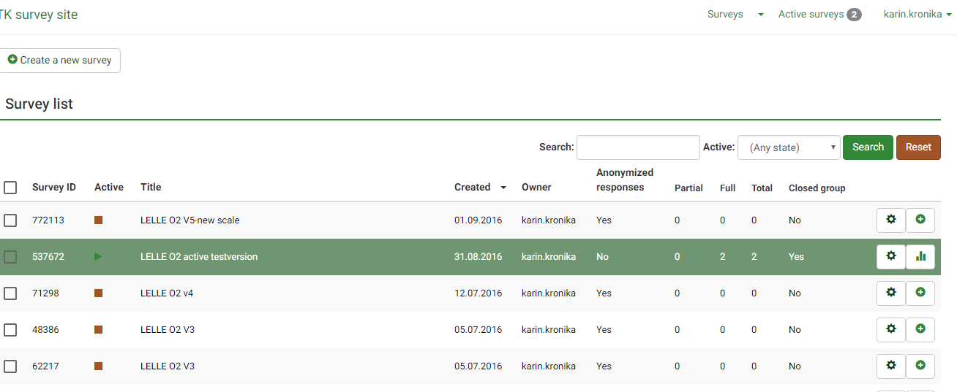
Surveyschoose your surveysee general settings or statistics
(Kutatásokkutatás kiválasztásaáltalános beállítások vagy statisztikák)

Hogyan adjunk hozzá résztvevőket?

SurveysLELLE students questionnaireCreateAdd participant
(KutatásokLELLE hallgatói kérdőívLétrehozRésztvevő hozzáadása)

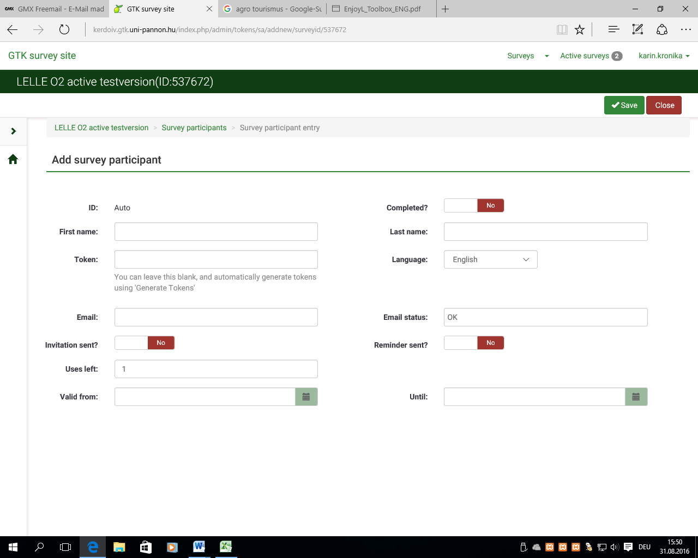
A hozzáadás beállításai:

Hogyan szerkesszük a résztvevőket?

Hogyan küldjünk meghívókat és emlékeztetőket/másolatokat megosztásra?

LELLE questionnaire for studentssurvey participantsinvitations and reminders
(LELLE kérdőív hallgatóknakkutatás résztvevőimeghívók és emlékeztetők)
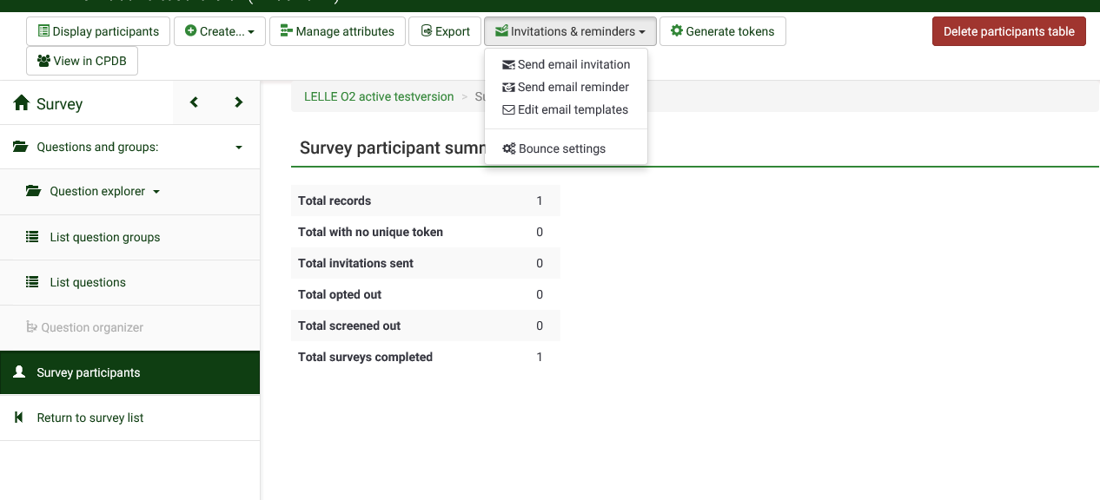
Surveycopy link to share
(Kutatásmásolt link megosztása)
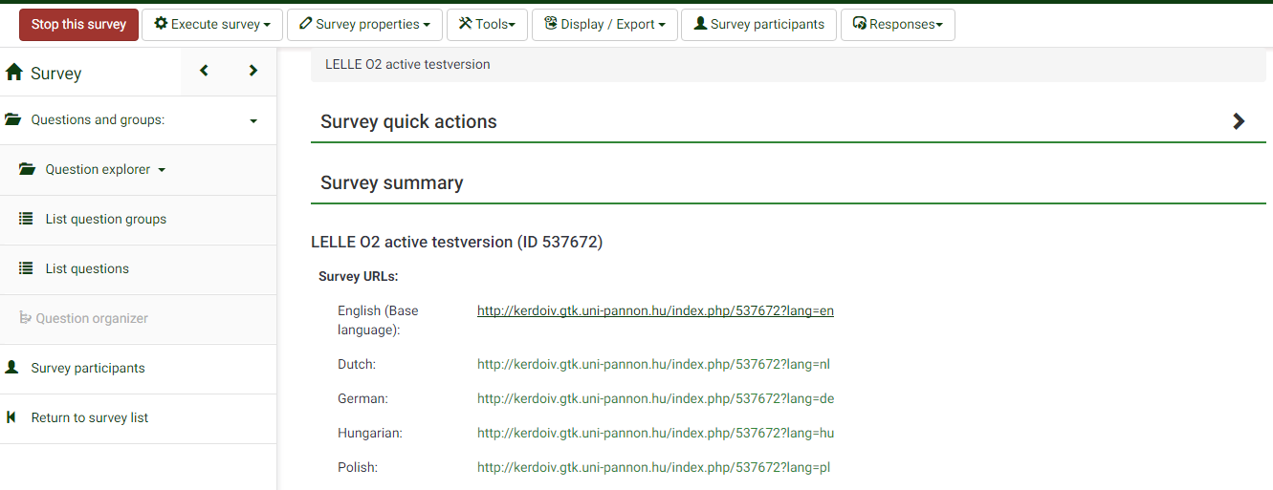

Hogyan látjuk az eredményeket: vélemények/statisztika/export a profilalkotásban

SurveyLELLE questionnaire for studentsdisplay participantsview response details
(Kutatás LELLE kérdőív hallgatóknakrésztvevők megjelenítéserészletes válaszok nézet)

A felmérés résztvevőinek véleménye a kitöltés után

A válaszadók véleményei – résztvevői nézet

A kutatás eredményei – adminisztrátor nézete

Opciók a statisztikák megtekintésére

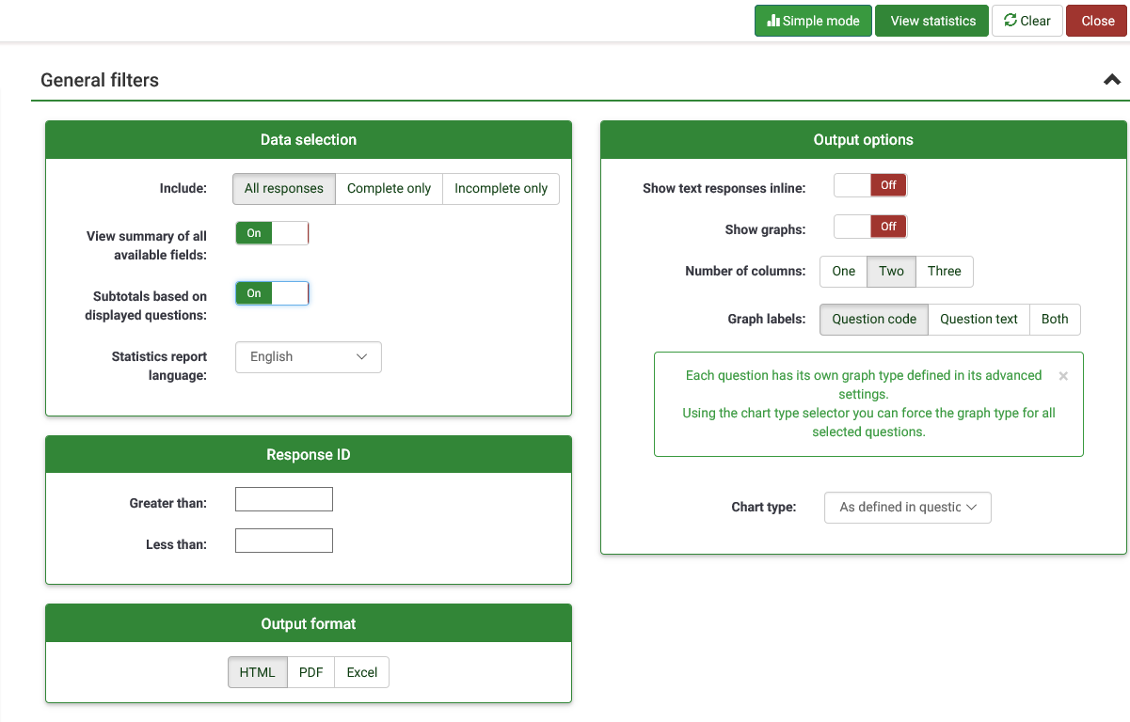

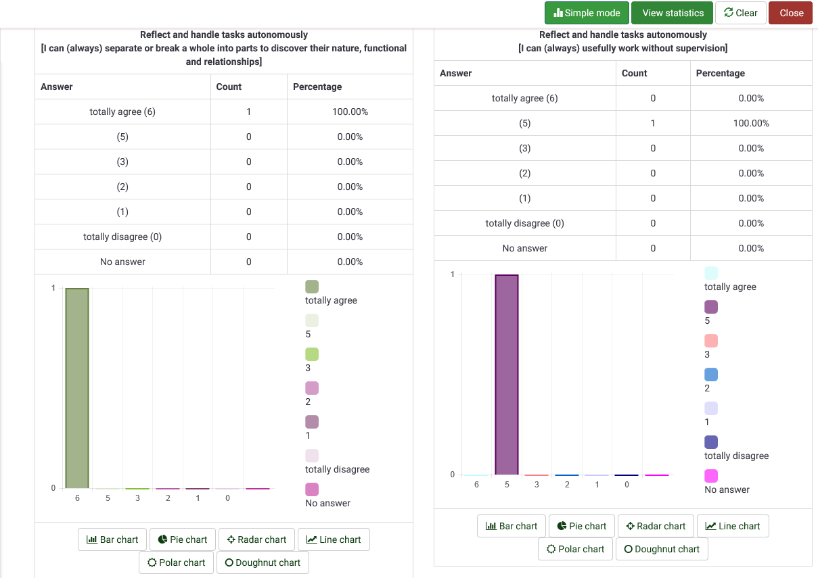

Hogyan exportáljuk az eredményeket?

Az eredmény exportálása

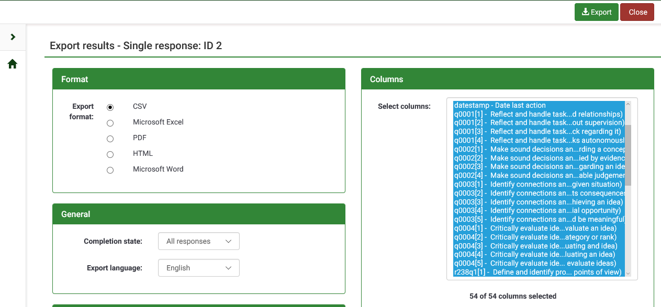

A válaszadók eredményei – adminisztrátori nézet

5. Mellékletek

Melléklet Oldal

0. melléklet: TÁJÉKOZTATÓ – Az O1 módszerek Pontozásos Készség Fejlesztésének/Értékelésének összegzése 53
1. melléklet: A kritikus gondolkodás készséggyűjteménye 61
2. melléklet: Döntéshozatal eset forgatókönyve 62
3. melléklet: Közegészségügyi eset forgatókönyve 63
4. melléklet: A tudós 64
5. melléklet: A professzor 65
6. melléklet: A kritikus gondolkodás pontozótáblája 67
7. melléklet: A problémamegoldás 7 lépése 69
8. melléklet: A csemegebolt dilemma 70
9. melléklet: A csapatmunka készség önálló készlete 71
10. melléklet: A problémamegoldás rendező 72
11. melléklet: Problémamegoldási forgatókönyv I. 73
12. melléklet: Problémamegoldási forgatókönyv II. 74
13. melléklet: Problémamegoldási pontozótábla 76
14. melléklet: Saját tanulási portfólióm 78
15. melléklet: Ellenőrző kérdések 79
16. melléklet: Saját jegyzetek sablon a módszerek alkalmazására a saját szervezetben 81
17. melléklet: Saját jegyzetek sablon a módszerek alkalmazására a saját szervezetben 82
18. melléklet: Saját alkalmazás sablon 83

melléklet: TÁJÉKOZTATÓ – Az O1 módszerek Pontozásos Készség Fejlesztésének/Értékelésének összegzése

NB: (2016. szept. 26-i verzió) a LELLE Mentor Training kezdete óta az O1 kutatás eredményei az alapvető készségek fejlesztésének/értékelésének módszereiről még nem érhető el, ezért ezt a tervezetet használjuk a megbeszéléseken a training során

Kritikus gondolkodás | Problémamegoldás | Saját tanulási út menedzselése
- Értekezések  - Meetingek  - Visszajelzések  - Kommunikáció / asszertív kommunikáció  - Kérdések, kommentek  - A társ ellenőrzése és segítése  - Workshopok / trainingek  - Csapatmunka  - Kritikus elemzés  - A verbális vagy írásos készségek fejlesztése (nincs sepciális módszer)  - Esettanulmány  - Viták  - Előadás és mások figyelése  - Elemzés  - Beszéd, meggyőzés  - Értelmezés  - Saját álláspontok  - Források szűrése  - Aktív részvétel  - Esszéírás  - Figyelmes meghallgatás  - Provokáló kérdések  - Reflektív gondolkodás  - Portfólió  - Mind mapek  - Beszámolók  - Személyiség tesztek  - Célkitűzések  - Kritikus indoklás  - Öntrainingek  - Hipotézisek  - Eltérő szempontok  - Training (szituációs gyakorlatok)  - Értékelési központ  - Szociometriai tesztek  - Tervezés, a kreativitás fejlesztése  - Dráma és művészet  - Szituációk  - Adatfeldolgozás  - LEAN, “veszteség vadászat”  - Saját ötletek ösztönzése  - “A meghívott szemlélete” attitűd  - Aktív hallgatás  - Fejlesztési stratégia  - Toborzás  - Munkahely váltások  - Munkaterhelés csökkentése, időt adni a gondolkodásra  - Stressz csökkentése  - Elemzési készségek  - Vita  - Valós helyzetek, saját tapasztalatok  - Beszélgetés vezetése, interjú tervezése és végrehajtása  - Megtanítani a társnak valamit  - Kis csoportokban dolgozni  - A tanulásuk megtervezése és tananyag kidolgozása  - Elméleti és gyakorlati oktatásnak egymásra kell épülnie, veszélyes, ha ellentmondásosak ezek  - Ugyanazon módszer használata a tanuláshoz és a munkához  - Reflektív tanulás  - Energizálás (hogy érezted magad, hogyan tanultál, hogyan tudod ezt használni?)  - Igények és határok felismerése és tesztelése  - Következtetés, saját következtetések  - Szervezeti kultúra és munka beépítése az egyetemi oktatásba  - Tanár, mint példakép  - Felelősség és fenntarthatóság  - Párbaj  - Önismeret  - Önbecsülés  - Szilárd értékek  - Drámai feladatok, módszerek  - Forró szék (milyen ő, tulajdonságok)  - Kreativitás  - Rossz tulajdonságok kártyák (szituációk, ahol hasznosak)  - Zárt kapuk (szemkontaktus a nyitásra)  - IQ fejlesztés  - Intuitív gondolkodás  - Kvízek és puzzlek  - Versenyek  - 9 pötty 4, 3, 2, 1 vonal  - Időt és teret adni  - Hibázni szabad  - Bizalmi légkör kialakítása  - Elkezdeni önmagunkról gondolkodni  - Páros megbeszélés arról, ami közös érdeklődési kör, egymás meghallgatása, idő biztosítása  - Valamit jobban csinálni, véghezvinni valamit (output)  - Manipulatív szituációk  - AHA élmény  - Éles vélemény újságokról, hírekről  - Feltárni a tényeket  - Látni a lényeget  - Mozaik információkból problémamegoldás  - Tárgyalás rejtett motívumokkal  - Elemző adatok  - Politikai beszédek és csapatmunkák elemzése  - Két cikk egy bizonyos újságból 10 év múlva  - Metaforák, képek, szójáték  - Az ördög szószólója  - Eladás, menedzsment képességek  - Óvni & támadni  - Összehangolt visszatekintés  - Probléma alapú tanulási rendszer  - Reflektív tanulás  - Esszéírás  - Projekten alapuló munka  - Tudományos folyóiratok publikálásának követelménye  - A testülettel való beszélgetés  - Legjobb gyakorlatok cseréje  - Bizalmas értékelés  - Önértékelési munka  - Motiváció a független viselkedésre  - Menedzserek és alkalmazottak közös munkavégzése | - Csapatmunka / csoportos munka  - Workshopok  - Értekezések  - Egyéni ötletek előadása és megvalósítása  - Ötletdoboz  - Prezentáció/ prezentálás  - Visszajelzés  - Csoportmunka  - Javaslattétel adott körülmények mellett  - „Saját projektekkel való játék”  - Kollégák közti kommunikáció  - Training kurzusok  - Aktuális problémák megoldása  - Gamification  - Esettanulmányok  - Megbeszélések  - Hibák  - Filmek  - Nyitott mondatok  - Tervezni & megoldani  - Projektmenedzsment  - Elemzési módszerek  - Halszálka diagram  - Vizualizáció  - Dobozon-kívüli gondolkodás  - Tanulmányozás  - Együttműködés  - Választott szakértők  - Hat gondolkodó kalap  - Speciális szituációk  - Speciális projektek  - Lecke feladatok  - KAIZEN  - 5S  - Probléma-elemzés-megoldás-visszajelzés  - Sztenderd módszerek a tipukus esetek megoldására, miközben a rugalmasság és a hozzáállás változik  - Gyorsasági érzék  - Kérdésfeltevés  - A problémára játékként, kihívásként tekinteni  - Távolságtartás  - Megszabadulni az érzelmi kötődésektől a probléma kapcsán  - Külső szemlélő nézőpontja  - Aktuális, valós problémák megoldása  - Egyedül, párban, hárman, 4, 5, 6… fős csapatokban, hogy kiderüljön, melyik a leghatékonyabb  - Brainstorming  - Kooperáció  - Problémafüggő munkaattitűd  - Jó kérdések feltevése  - Hatékonyság  - Költség/haszon, értékelemzés  - Helyes kommunikáció  - Struktúra  - Segítség  - Felelősségtudat  - Döntéshozatali képesség  - Partnerség  - Indirekt irányítás  - Munkamódszerek és ismeretek eszköztára, hogy mit mikor használjunk  - Tényeken alapuló döntéshozatal  - IKT használata  - Fókuszváltoztatás, tiszta vízió  - Kooperálás  - Kreatív kérdések  - Tábor szervezése  - Aktuális szituációk  - Aktív részvétel, visszajelzés, értékelés, tanárok visszajelzése  - Dráma  - Csendes játékok, szerepjáték  - Logikai játékok  - Spontaneitás  - Puzzlek, fejtörők  - Logikai játékok, mágikus trükkök, lakatok  - Szituációk elemzése állásajánlatokra  - ÜVÖLTŐ vevő  - Megmutatni és elmondani  - Rejtvény  - 5M  - Nyitottság  - Mentális forgatás  - Konfliktus kezelés  - Stakeholder elemzés  - Növekvő elme eszköztár  - Hogyan éljen túl a szituációt, hogyan hat ez rám  - Szenvedély  - Kitartás  - MBTI P-C dimenzió  - Önismeret  - Önmagunk megítélése  - Stratégia  - Napló  - Célok és célkitűzések  - Időmenedzsment  - KANBAN  - Alvás, napi ritmus  - Életmenedzsment  - Szociális támogatás  - Projektmenedzsment eszközök  - Projekt kigondolása  - Forrástervezés  - Önbranding  - Körülmények elemzése  - Diagnosztika  - Érzelemelemzés, érdekelemzés  - Nyitott problémák, pl. globális felmelegedés  - Prezentáció  - Projektre alapozott munka  - Prezentációk  - Nemzeti- és nemzetközi konferenciákon való beszéd  - Legjobb gyakorlatok cseréje  - Alkalmazottak időközi értékelése  - Konzultációk (professzorokkal/tanárokkal/mentorokkal)  - Közös problémák definiálása és hatékony megoldás keresése | - Egyéni fejlődési terv (néha az előadási értékelési rendszerhez kapcsolódva)  - Önértékelés/önismeret  - Karrier orientáció/tervezés  - Önértékelési eredmények összehasonlítása (a jelenlegit és az előző időszakból valókat)  - Korlátozások kényszerítése/adása (határidők, stb.)  - Training kurzusok (szervezett)  - Visszajelzés és jutalmazás  - Tanulási portfóliók nyomonkövetésre  - Társ megfigyelése és visszajelzés róla  - ISO sztenderd elemzés a training igényekről  - Vizsgáztatás  - Digitális technika  - Humor  - Időbeosztás  - Táblázat  - Prioritások  - Stratégiai gondolkodás  - Lean menedzsment & fejlesztés  - Igénylés & támogatás  - Irodán kívüli tevékenységek  - Felkiáltások  - Alkalmas vezetés  - Modellezés  - Értelmezés  - Tesztek, vizsgák  - Fő pontok kiemelése  - Kiemelés/tervezés  - Összegzés  - Személyre szabott extra leckék  - Konferenciák  - Időmenedzsment  - Értekezések és vizsgák  - Társtraining, ami jutalmazott  - Portfólió  - Önmenedzselés  - Lehetséges tanulási utak kijelölése, választási lehetőség, egyéni út megtervezése  - Utak tanulása, szakmák, eltérések, modulok  - Célkitűzés minden leckére, saját cél kitűzése, látni, honnan hová jutunk  - Tanulási célok és eredmények kitűzése, határidővel és feltételekkel  - Menedzselési tehetség  - Önfelismerés, önismeret  - Fókuszálni a célra  - Nem mérhető faktorok figyelembe vétele  - Osztálytermen kívüli tevékenységek, hogyan birkóznak meg velük (főzés)  - Mind-map  - Dokumentum fájl (dosszié)  - Szakkollégium  - Közösségi épület  - Hálózati munka  - Szociális tanulás  - Gyakorlás, ösztöndíjak, gyakorlatok  - Vállalkozói visszajelzés  - Naplók tanulmányozása a visszajelzésre  - Ön- & páros értékelés (páros visszajelzési szekció- szeretném; kívánom)  - Csoport Projektterv a szakmai identitásért (erősségek & gyengeségek értékelésére, valamint szerepfeladatokban)  - Személyes tanulási portfóliók  - Proaktív tervezés  - Önszabályozás: tervezés, ellenőrzés és valaki saját tanulási útjának értékelése  - Az alkalmazottak bátorítása a saját képességeik fejlesztésére  - Legjobb gyakorlatok cseréje  - Tervezőminták a tréningre tanároknak/alkalmazottaknak  - Tanár/alkalmazott igényeinek elemzése  - Értékelési kör

Egyéb javaslatok (általános, akár mindhárom készség fejlesztésére is használható eszközök):
- Kommunikáció
- Ötletdoboz
- Önismeret, Önfelismerés
- Visszajelzés
- Különböző tanulási módszerek prezentálása
- Az önbizalom és a felelősségtudat erősítése
- “Munkahelyi képzés”: pl. áthelyezni az alkalmazottat egy másik munkakörbe, hogy a legjobb gyakorlatot sajátíthassa el
- Értékelési központ
- Visszajelzést adni és fogadni
- Ön-branding
- Valós helyzetek, saját élmények/tapasztalatok
- Kiscsoportos munka
- Saját tanulás megtervezése és a tananyag feldolgozása
- Konfliktusmegoldás, kezelés
- Empátia
- Elméleti és gyakorlati oktatás összehangolása és egymásra épülése, veszélyes, ha ellentmondanak egymásnak
- Energia (hogy érezted magad, mit tanultál, hogyan tudod ezt hasznosítani?)
- “ha házi feladatot adok, az a gyakorlás miatt van, ami nem tanulás”
- Szabadság
- Kérdezősködés
- Magunkra gondolni (tanár) és a tananyagra
- Mentorálás (pl. tanulóknak ajánlott kurzusok)
- Lehetővé tenni, a „tanítás” helyett
- Tanulóközpontú tanulási folyamatok
- Workshopok
- Személyes beszélgetések
- A tanulási készség gyakran kapcsolódik a koncentrációs és a megfigyelési képességhez, az ilyen tréningeknek magukban kell foglalniuk a tanulási folyamat alatti koncentrációt és megfigyelést fejlesztő módszereket.
- A koncentráció növelésére megfelelő környezetet kell kialakítani (nyugodt hangulat, semmi zavaró tényező), a táplálkozás is kapcsolódik ehhez (így az alkalmazottaknak is ez ajánlott) és a megfelelő gondolkodási eszköztár megléte. A megfigyelés javítására számos technika és eszköz áll rendelkezésre (verbális áramlás, szelektív jegyzőkönyv, megjelölő címkék, stb.)
- Egy eset bemutatása vagy videó lejátszása és ezekkel kapcsolatban kérdések feltevése a diákok számára.
- Munkacsoportok vitákban, szemináriumokon, prezentációkon, melyeket visszajelzés követ
- Új feladatok kijelölése
- Számos megoldás bemutatása egy adott problémára
- Ellenőrzés és támogatás
- A folyamat szisztematikus ellenőrzése
- Nem lehetnek tiltakozások és vádak, ha hibák merülnek fel. Ehelyett mindenkinek tanulnia kell a hibákból.
- A tanulási készség felismerése helyett jobb az interjúk, esetek, feladatok és tesztek alkalmazása. A hallgatók segítésére jobb az anyagi- és nem anyagi ösztönzők különféle eszközeinek alkalmazása.
- Mechanizmusok és stratégiák változatait használják, némelyek belsők, például szövetségek, külső előadók, vállalati mentorok, stb. látogatása, és némelyek külsők, mint például a kiküldetések és az időszakos vagy részmunkaidős kinevezések a spin-off vállalatoknál
- Hogyan kezeljék a házi feladatokat, hogyan készítsék elő a saját tanulási út menetrendjé vagy hogyan készüljenek fel egy prezentációra. Mindig időt kell szánni a saját tanulási út értékelésére és az ötletek megosztására.

1. melléklet: A kritikus gondolkodás készséggyűjteménye

Alapvető készségek
- Brainstorming | A brainstorming hatékony módja a kritikus gondolkodás elkezdésének:  - Brainstorming ötletgenerálásra  - Kérdések feltevése az ötletek kapcsán
- Osztályozás és kategorizálás | Osztályozni és kategorizálni a kérdésfeltevést és a szabályok alkalmazását foglalja magában:  - Ötlet/információ/cél azonosítása és kategorizálása  - Átgondolni, melyik ötlet/információ/cél hová tartozik és miért
- Összehasonlítás és szembeállítás | Mindegyik ötletet/információt/célt meg kell vizsgálni:  - Átgondolni a következők jelentőségét: speciális tulajdonságok/ jellemzők/potenciálok/ lehetőségek  - Hasonlóságok és eltérések keresése
- Kapcsolódási pontok felismerése | Kapcsolatok felismerése és asszociáció:  - Valós élethelyzetekhez való kapcsolódási pontok keresése  - Ötletek/információk mintázatainak azonosítása
Irányított gondolkodású készségek
- Információ/megfigyelés értékelése | Adott információk áttekintése:  - Az adott információ/megfigyelés/konklúzió megkérdőjelezése  - Releváns- és irreleváns információk szétválasztása  - Megkülönböztetni az adatokat, a tényeket, a nézeteket és az érveket egymástól
- Alternatív megoldások feltárása | Egyéb lehetséges megoldások feltárása:  - Információk/megfigyelések/konklúziók alternatív értelmezései
- Kiegészítő információ/bizonyíték azonosítása | További információk/bizonyítékok utáni kutatás  - Kiegészítő információk vagy bizonyítékok azonosítása, melyek a további értelmezések értékeléséhez szükségesek

2. melléklet: Döntéshozatal eset forgatókönyve

Új munkát kezdtél egy városban, 25km-re a lakóhelyedtől. Tömegközlekedéssel 1 óra az út (helyi vonat és busz) és ugyanez autóval kb. 20 perc. Fontolóra vetted az autóvásárlást, de számos szempontot figyelembe kell venned a döntéshozatal során. Használj mind-map-et a gondolkodási folyamat illusztrálásához.

Mind-map döntés:
1. lépés: A fő elemet helyezd el a lap közepére, és ehhez igazítsd a javaslataidat.
2. lépés: Vizsgáld meg a fő elemet különböző ágak hozzáadásával, melyek kulcsszavakból állnak.
3. lépés: Színezd ki az ágakat és rajzolj hozzá képeket (opcionális).

Tipp: Ötletelj például a tömegközlekedési hálózatnak, az utak állapotának, a tömegközlekedés és az autóval való utazás költségeinek, stb. hatásairól. Mérlegeld az összes pro- és kontra érvet.

Utazás
Autó
Tömeg-közlekedés

3. melléklet: Közegészségügyi eset forgatókönyve

“De apukám be volt oltva, mégis elkapta az influenzát”

A kérdés:
1. Igazolja ez az állítás, hogy az influenza elleni védőoltások nem hatékonyak?

2. Mik a lehetséges magyarázatai, hogy apa elkapta az influenzát, illetve hogy a védőoltás nem hatékony?

3. Milyen egyéb információkra lenne szükséged, hogy alátámaszd vagy cáfold a különböző magyarázatokat?

Értékek: Társ elemzésére: 3 = Jó; 2 = Átlagos; 1 = Átlag alatti Pont:______

4. melléklet: A Tudós

Egy tudós, aki egy kormányhivatalban dolgozik, úgy gondolja, hogy egy hozzávaló, melyet a kenyérben gyakran használnak, bűnöző magatartást okoz. Elméletének alátámasztására a tudós az alábbi bizonyítékokat jegyezte fel:
A bűnözők 99%-a kenyeret fogyasztott a bűntett elkövetését megelőzően.
A bűntények száma azokon a területeken, ahol nem fogyasztanak kenyeret, rendkívül alacsony.

A kérdés:
1. Alátámasztják a bizonyítékok a feltételezést?
2. Vannak más magyarázatok erre az elméletre a tudós feltételezése mellett? Ha igen, írd le:

3. Mely egyéb jellegű kiegészítő információ vagy bizonyíték támasztaná alá vagy cáfolná a tudós állításait?

5. melléklet: A Professzor

Egy professzor kutatást végzett arra vonatkozóan, hogy a filmeknek milyen hatásaik vannak a 18 évnél fiatalabbakra.
A professzor és munkatársai 30 különböző moziban végeztek kérdőíves felmérést, ahol 13 és 17 év közötti fiatalokat kérdeztek meg. A kutatás 4 hétig tartott, és hétfőtől péntekig munkaidőben zajlott. Összesen 7 600 fiatalt kérdeztek meg. A felmérés kimutatta, hogy a megkérdezettek több, mint 60%-a az akciófilmeket kedveli a legjobban. Azok, akik kedvelik az akciófilmeket – ez a megkérdezett fiatalok 80%-a – 16 %-a bűnügyileg nyilvántartott személy; a fennmaradó 20%-ból, akik nem kedvelik az akciófilmeket, csak 2%-nak van priusza. Azok, akik kedvelik az akciófilmeket, általában kevésbé jól képzettek. A fenti adatok alapján a professzor az alábbi következtetést vonta le: a fiatalok esetében az akciófilmek nemcsak negatívan befolyásolják az iskolai tanulmányukat, de még a bűnözési hajlandóságukat is növelik. A tanulmányra hivatkozva a professzor azt javasolta a kormánynak, hogy szigorítsák az akciófilmek besorolását, másképp a társadalom-etikai morál tovább fog romlani.

A kérdés:
1a. Magyarázd el részletesen a professzor kutatási módszerét.

1b. Szorosan kapcsolódnak az adatok a levont következtetéshez?

2a. Vannak egyéb magyarázatok? Ha igen, írd le.

2b. Mit javítanál a professzor kutatási módszerén? Írd le!

3a. Milyen egyéb információ vagy bizonyíték támasztaná alá vagy cáfolná a professzor eredményeit?

3b. Szerinted a kormánynak szigorítania kell az akciófilmeket érintő törvényen a professzor kutatási eredményeinek tükrében? Miért?

6. melléklet: Kritikus gondolkodás pontozótáblája

Résztvevő neve: |  | Tevékenység:
Véleményező neve: |  | Összes pont:

Értékelési szempont | NA | Értékelési skála
 |  | Kezdetleges |  | Megfelelő |  | Kiemelkedő
Probléma vagy helyzet összegzése |  | Alkalmatlan a helyzet pontos azonosítására és összegzésére; néhány lényegi szempont hiányzik. |  | Összefoglalja a helyzetet és azonosít pár lényegi szempontot, habár időnként nem teljesen világosan. |  | Tisztán összegzi a helyzetet és azonosítja a lényeges és kevésbé fontos szempontokat.
 |  | 1 | 2 | 3 | 4 | 5 | 6
Brainstorming & kérdésfeltevés |  | A brainstorming spontán jön létre a megadott információkra nem vonatkozó kérdésekkel. |  | Brainstorming és megfelelő kérdések feltevése, de nem tár fel széleskörű ötleteket az információkra vonatkozóan sem. |  | Brainstorming és jó kérdések feltevése az ötletek felfedezésére és a mögöttes információk elérésére.
 |  | 1 | 2 | 3 | 4 | 5 | 6
Osztályozás & kategorizálás |  | Információk osztályozása és kategorizálása, ötletek vagy célok spontán felvetése nem egyértelmű szabályok vagy szempontok szerint. |  | Információk osztályozása és kategorizálása, ötletek és célok szempontok és szabályok szerinti meghatározása, de időnkét félreérthető. |  | Információk osztályozása és kategorizálása, ötletek és célok szempontok és szabályok szerinti meghatározása.
 |  | 1 | 2 | 3 | 4 | 5 | 6
Összehasonlítás & szembeállítás |  | Hasonlóságok és különbségek felismerése az információkban és az érvekben kis pontossággal és felületes érveléssel. |  | Hasonlóságok és különbségek felismerése az információkban és az érvekben helyesen, többségében elégséges érveléssel. |  | Hasonlóságok és különbségek felismerése az információkban és az érvekben nagyon pontosan, részletes érveléssel.
 |  | 1 | 2 | 3 | 4 | 5 | 6
Kapcsolatok felismerése |  | Néhány mintát felismer az ötletek/információk között, de nem tud érdemi kapcsolatokat felépíteni vagy érvényes következtetéseket levonni. |  | Néhány mintát felismer az ötletek/információk között. Képes érdemi kapcsolat építésére, habár a következtetéseit nem mindig tudja alátámasztani. |  | Néhány mintát felismer az ötletek/információk között. Képes helyesen felismerni a kapcsolatokat és érdemi következtetéseket levonni.
 |  | 1 | 2 | 3 | 4 | 5 | 6
Információk/megfigyelések értékelése |  | Megismétli az információt kérdés nélkül vagy  elveti a bizonyítékot indoklás nélkül. A legtöbb esetben képtelen a tényt a véleménytől megkülönböztetni. |  | Képes a releváns és irreleváns információk megkülönböztetésére. A bizonyítékhasználat hiányos, megkülönbözteti a tényt a véleméyntől, de nem mindig helyesen. |  | Képes a releváns és irreleváns információk megkülönböztetésére. Vizsgálja a bizonyítékokat, a kérdéseket és a relevanciát. A tényt a véleménytől helyesen elkülöníti.
 |  | 1 | 2 | 3 | 4 | 5 | 6

Alternatív magyarázatok felfedezése |  | Megpróbál alternatív magyarázatokat találni, de hajlamos kérdés nélküli vagy csak pár kérdés alapján a magyarázatokat elfogadni. Képtelen ezeket a magyarázatokat a szituációban vagy a kontextusban értelmezni. |  | Lehetséges magyarázatokat mutat be, de a források korlátozottak. Nem mindig a szituációhoz vagy a kontextushoz mérten értelmezi a lehetséges magyarázatokat. |  | Különféle lehetséges magyarázatot bemutat számtalan forrásra alapozva. Képes ezek helyes értelmezésére a szituációnak és a kontextusnak megfelelően.
 |  | 1 | 2 | 3 | 4 | 5 | 6
Kiegészítő információk és bizonyítékok azonosítása |  | Figyelmen kívül hagyja vagy alulértékeli a kézenfekvő magyarázatokat.  Képtelen a kiegészítő információk és bizonyítékok azonosítására. Felületes hozzáértést mutat a szituációról és a környezetről. |  | Elemzést és értékelést végez a lehetséges magyarázatokról. Képes a kiegészítő információk és bizonyítékok azonosítására. Hozzáértést mutat a szituációról és a környezetről. |  | Figyelmesen elemzi és értékeli a fő magyarázatokat. Képes a kiegészítő információk és bizonyítékok megfelelő azonosítására. A szituációt és a kontextust megfelelően értelmezi.
 |  | 1 | 2 | 3 | 4 | 5 | 6
Részpont
ΣPont

7. melléklet: A problémamegoldás hét lépése

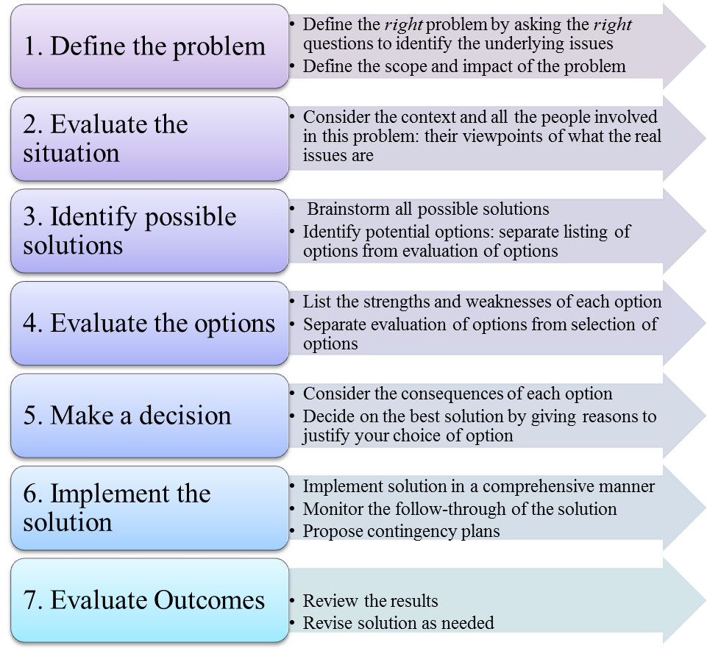
- Alkalmazd a megoldást.
- Ellenőrizd a megoldást nyomonkövetéssel.
- Szükség esetén módosíts!
- Tekintsd át az eredményeket.
- Vedd figyelembe mindegyik lehetőség következményét.
- Dönts a legjobb megoldás mellett, indokold is meg.
- Sorold fel mindegyik lehetőség erősségét és gyengeségét.
- Különítsd el a lehetőségek értékelését és kiválasztását.
- Ötletelj az összes lehetséges megoldásról.
- Azonosítsd a lehetőségeket: különítsd el a lehetőségek felsorolását azok értékelésétől.
- Vedd figyelembe a kontextust és az érintettek véleményét probléma leírásában és elemzésében.
- Definiáld a helyes problémát helyes kérdésfeltevéssel.
- Definiáld a probléma kiterjedését és hatását.
- Lehetséges megol-dások azonosítása
- Eredmények értékelése
- A megoldás alkalmazása
- Döntéshozatal
- Lehetőségek értékelése
- Helyzetértékelés
- A probléma definiálása

8. melléklet: A csemegebolt dilemma

Egy csemegeboltban dolgozol a Kongresszusi Központban. Ez az épület kb. 20 percnyi sétára fekszik a legtöbb irodaépülettől. Kevés irodai dolgozó látogat el a boltodba a távolság és a Kongresszusi Központ drága parkolási díjai miatt. Az üzlet csak azokon a napokon jó, amikor a Kongresszusi Központban valamilyen esemény van. Hogyan tudnád javítani az üzletedet? (Más forrásokat is felhasználhatsz a probléma megoldásához.)

1. Probléma meghatározása |  | 4. Megoldások értékelése
 |  | Pro |  | Kontra
2. A helyzet értékelése |  | 5. Döntéshozatal
 |  | Lehetőségek |  | Okok
3. Lehetséges megoldások megnevezése |  | 6. Megoldás alkalmazása
7. Eredmény értékelése
Mi ment jól? | Mi nem ment jól? |  | Mit lehetne jobban csinálni?

9. melléklet: A csapatmunka készség önálló készlete

A szakértelem tanult viselkedések és képességek összessége. Sokféle készség létezik, melyek a karrierfejlesztéshez tartoznak. A hatékony csapatmunkához szükséges készségek nagyon fontosak. Mit gondolsz, mitől lesz valaki jó csapattag? Megvannak azok a csapatmunkához szükséges készségeid, melyek jó csapattaggá tesznek? Készítsd el az alábbi ön-leltárodat, ahol értékelheted az erősségeidet és azokat a területeket, ahol fejleszteni szeretnéd magad. Mindig azt a mezőt jelöld meg, amelyik az egyes készségeidhez a legjobban illik. Végül sorold fel azokat a módszereket, melyek által erősíteni tudod a kézségeidet a ’fejlesztésre szorul’ oszlopban.

Képesség | Erős | Átlagos | Fejlesztésre szorul
Meghallgatási hajlandóság – meghallgatsz és elfogadsz különféle szempontokat
Öntevékeny – felelősségteljes vagy és készen állsz a feladat teljesítésére
Őszinte – fair vagy és hajlandó vagy megosztani a véleményedet másokkal

Megbízható és tisztességes – lehet rád számítani

Hatékony kommunikáció – világosan ki tudod fejezni a gondolataidat és az ötleteidet

Szervezett – felkészült vagy és készen állsz a feladat végrehajtására

Együttműködő – szeretsz másokkal együtt dolgozni a közös cél elérése érdekében

Rugalmas – helyt állsz változtatások esetén és nem ijedsz meg az új dolgoktól

Problémamegoldás – felismered a helyzetet és megoldást találsz rá

10. melléklet: Problémamegoldás rendező

1. Probléma meghatározása |  | 4. Megoldások értékelése
 |  | Pro |  | Kontra
2. A helyzet értékelése |  | 5. Döntéshozatal
 |  | Lehetőségek |  | Okok
3. Lehetséges megoldások megnevezése |  | 6. Megoldás alkalmazása
7. Eredmény értékelése
Mi ment jól? | Mi nem ment jól? |  | Mit lehetne jobban csinálni?

11. melléklet: Problémamegoldási forgatókönyv I

Itt láthatod a javasolt munkahelyi forgatókönyveket. Mindegyik kis csoport válasszon egy forgatókönyvet és dolgozza ki. A csapatnak a problémamegoldás hét lépését felhasználva kell a megodási javaslatait kidolgoznia.

1. forgatókönyv: A csapat vezetője mindent önmaga akar megcsinálni. Nagyon egoista és nehéz vele együttdolgozni.

2. forgatókönyv: A csapat egy tagja különösen félénk. Azonban neki van a legtöbb szakértelme és háttere a technikai körülmények vonatkozásában, amit a csapatodnak meg kell oldania.

3. forgatókönyv: Két csapattársad nem igazán jön ki egymással. Sok negatív érzés van kettejük között és nem is akarnak egymással kommunikálni.

4. forgatókönyv: Az egyik csapattársad társasági személy. Valójában úgy véli, hogy ő a bulik motorja. Ez a csapattag szeret folyamatosan vicceket mondani, ami kisiklatja a megbeszéléseket.

5. forgatókönyv: Az egyik csapattag nagyon érzékeny és érzelmes. Ideges lesz, ha úgy érzi, nem figyelnek rá és rendkívül megsértődik, ha nem az összes ötletét használják fel. További bonyodalomnak számít, hogy a többi csapattag ötlete nem megvalósítható.

6. forgatókönyv: Az egyik csapattag szereti a saját hangját hallatni. Ő uralja a beszélgetést és mindenki figyelmére számít. Ez a személy nem a kijelölt vezetője a csapatnak.

7. forgatókönyv: Négyen vagytok a projektben, mindannyian ugyan annak a vezetőnek jelentetek. Két csapattársad nem működik közre a projektben, csak te és egy másik csapattag végzitek az összes munkát.

12. melléklet: Problémamegoldási forgatókönyv II

Válassz az alábbi három forgatókönyv közül egyet. Alkalmazd a problémamegoldás hét lépését! Válaszaidat a grafikus szervezőbe írd!

1. forgatókönyv
Tom, az egyik alkalmazottad, 10 éve dolgozik az irodában. Kedvelik a munkatársai és jártas az iroda múltjában és az egyetemi rendszerekben is. Nincsenek múltbeli rögzített teljesítmény-problémái. Amit viszont megfigyeltél, hogy Tom rendszeresen késik (az iroda 8:30-kor nyit, de Tom általában 9/9:15-kor érkezik meg), több mint egy óráig tart az ebédszünete, és gyakran már 16:30-kor elhagyja az irodát (az iroda 17 órakor zár). Észrevetted, hogy ez a fajta viselkedés alkalmanként másnál is előfordul az irodában, de Tomnál ez napi rutinnak számít. Soha nem jegyzi fel ezeket az időket az időkártyájára, mint le nem dolgozott időt.
Néhány perc erejéig gondolkodj az esetről és készíts jegyzetet. Mit tennél? Mi lenne az első lépésed?

2. forgatókönyv
Előléptettek tanszékvezetővé. Sok éven át a közvetlen munkatársaiddal dolgoztál. Mint vezető, jól működő kapcsolatot alakítottál ki mindenkivel a területen. Legalább egy munkatársad szintén jelentkezett a tanszékvezető pozícióra. A tanszék relatíve lapos szervezeti struktúrája miatt az alkalmazottaknak nem sok lehetőségük van az előrelépésre. A legtöbb dolgozó ugyanazon a területen dolgozott a pályafutása során. Ahogy az új pozíciódba lépsz, úgy érzed, hogy két előző társad, Sydney és Alex, nem vesznek komolyan felettesként. Adtál pár útmutatást arról, hogy bizonyos projekteket hogyan akarsz kezelni azért, hogy lásd, a munkatársaid közül kik tagadják ezt meg és kik teljesítik a projektet az általad kért módon. Amikor ezt közzétetted, mindegyik olyan reakciókat mutatott, mint, “A régi módszer jobb,” “Ez a nagy ügy?” és “Azokkal a felszerelésekkel, amikkel mi rendelkezünk, másként kellene megvalósítani.”
Néhány perc erejéig gondolkodj az esetről és készíts jegyzetet. Mit tennél? Mi lenne az első lépésed?

3. forgatókönyv
Most neveztek ki vezetőnek. Hat közvetlen munkatársad van. Három az egyetemnek dolgozott kevesebb, mint öt évig; a másik háromnak több mint tíz év tapasztalata van a tanszéken. Általában követed a személyzet ajánlásait a tanszék adminisztratív igényeit illetően és meghallgatod a professzorok és a diákok kéréseit. Azonban megfigyelted, hogy egy alkalmazott, Marie-nek, aki több mint tíz éve személyzetis, sok idejét leköti az adminisztratív munka, és nem figyel a diákok és professzorok kéréseire. Ez a viselkedés téged negatívan érint és hallottad is, ahogy párszor megemeli a hangját. Amikor felfeded ezt az esetet a főnöködnek, Noahnak, azt mondja, hogy Marie teljesíti a feladatát és úgy ismeri, mint akivel nehéz együtt dolgozni. Ez egy régóta fennálló szituáció és a legutóbbi vezető keveset tett a helyzet megváltoztatásáért. Noah is új a pozíciójában és szeretne egy magasan teljesítő irodát kialakítani. Noah azt akarja, hogy beszélj Marievel a viselkedéséről.
Néhány perc erejéig gondolkodj a helyzetről és készíts jegyzetet. Mit tennél? Mi lenne az első lépésed?

13. melléklet: Problémamegoldási pontozótábla

Résztvevő neve: |  | Tevékenység:
Véleményező neve: |  | Összes pont:

Értékelési szempont | NA | Értékelési skála
 |  | Kezdetleges |  | Megfelelő |  | Kiemelkedő
Probléma definiálása |  | Felületesen definiálja a problémát hiányos vagy kevés bizonyítékkal alátámasztva. |  | A problémát alátámasztó bizonyítékok nagy része releváns és megfelelő. |  | tömör probléma definiálás az összes alátámasztó bizonyíték felhasználásával.
 |  | 1 | 2 | 3 | 4 | 5 | 6
Helyzet-értékelés |  | Hiányos információ- adatgyűjtés a probléma környeztéről, érintettjeiről.  Csak néhány, a problémát befolyásoló változó azonosítására képes, és ezek összefüggéseit sem tárja fel megfelelően. |  | Elegendő információt/ adatot gyűjt a probléma környeztéről, érintettjeiről.  Képes a legtöbb, problémát befolyásoló változó azonosítására, de még nem elég alapos ezek összefüggéseinek leírásában. |  | Széles körű információt/ adatot gyűjt a probléma környeztéről, érintettjeiről. Képes az összes, problémát befolyásoló változó azonosítására, illetve ezek összefüggéseinek bemutatására.
 |  | 1 | 2 | 3 | 4 | 5 | 6
Lehetséges megoldások azonosítása |  | Néhány olyan megodási javaslatot mutat be, amik nem adnak tényleges választ az eredeti problémára. |  | Megoldási javaslatainak nagy része a probléma tényleges megszüntetését eredményezi. |  | Összes megoldási javaslata a probléma megszüntetésére vonatkozik, azokkal az eredeti probléma megoldódik.
 |  | 1 | 2 | 3 | 4 | 5 | 6
Lehetőségek értékelése |  | Azonosít néhány erősséget és gyengeséget hiányos vagy hibás érveléssel. |  | A lehetőségek legtöbb erősségét és gyengeségét azonosítja, érvelése alapos. |  | Az összes lehetőség erősségeit és gyengeségeit azonosítja, érvelése hibamentes.
 |  | 1 | 2 | 3 | 4 | 5 | 6

Döntéshozatal |  | Azonosítja a lehetőségek következményeit, de felületesen. A lehetőségek megvalósíthatóságát szintén felületesen vizsgálja csak meg. A megoldás melletti döntés nincs alaposan megindokolva. |  | Nagyrészt azonosítja a lehetőségek következményeit. A lehetőségek megvalósíthatóságát és hatásait elfogadható módon megvizsgálja és indokolja. |  | Teljes körűen azonosítja a lehetőségek következményeit. A lehetőségek megvalósíthatóságát és hatását alaposan megvizsgálja mindegyik lehetőségre nézve, a legjobb megoldást alaposan alátámasztja.
 |  | 1 | 2 | 3 | 4 | 5 | 6
Megoldás alkalmazása |  | A megoldást a környezeti tényezők figyelemen kívül hagyásával implementálja. Nem ad világos tervet az alkalmazás ellenőrzésére és korrekciós intézkedésekre, ha a körülmények változnának. |  | A megoldást a legtöbb környezeti tényező figyelembe vételével implementálja. Egyszerű tervet készít az alkalmazás ellenőrzésére és korrekciós intézkedésekre, ha a körülmények változnának. |  | A megoldást a környezeti tényezők teljes körű figyelembe vételével implementálja. Átfogó tervet készít az alkalmazás ellenőrzésére és korrekciós intézkedésekre, ha a körülmények változnak.
 |  | 1 | 2 | 3 | 4 | 5 | 6
Eredmények értékelése |  | Az eredmények áttekintésekor nem vagy csak kis mértékben vette figyelembe a jövőbeni teendőket és a javított megoldásokat. |  | Az eredmények áttekintésekor többnyire figyelembe vette a jövőbeni teendőket és a javított megoldásokat. |  | Az eredmények áttekintésekor teljes körűen figyelembe vette a jövőbeni teendőket és a javított megoldásokat.
 |  | 1 | 2 | 3 | 4 | 5 | 6
A megoldás kommunikálása és bemutatása |  | Néhány felületes érvvel mutatja be a megoldási javaslatot. Érdemben nem reagál a feltett kérdésekre, álláspontja megvédésében bizonytalan. |  | Néhány érvvel alátámasztva mutatja be a megoldási javaslatot. Érdemben reagál a feltett kérdésekre, bár álláspontja megvédésében bizonytalan. |  | Tömören és érvekkel alátámasztva közli a megoldási javaslatot. Képes érdemben reagálni a feltett kérdésekre és magabiztosan megvédi álláspontját.
 |  | 1 | 2 | 3 | 4 | 5 | 6
Részpont
ΣPont

14. melléklet: Saját tanulási portfólióm

Név
Az alapvető készség leírása
Tevékenységek | Reflektív összegzés | Értékelés
Önértékelő kérdések:
- Milyen új készségeket, technikákat/információkat szereztem, melyek hasznosak lesznek számomra?
- Mit csináltam jól?
- Mely területeken szeretnék fejlődést elérni?

15. melléklet: Ellenőrző kérdések

- Ki vagy? Mi jellemez téged a legjobban?

- Mik a személyes jellemzőid (erősségek, gyengeségek, szükségletek, stb.)?

- Tűzz ki egy egyéni tanulási célt:

- Miért ezt választottad?

Határozd meg a lehetséges utakakat/stratégiákat a célod eléréséhez:
  - Hol és hogyan tervezed ezt elérni?

  - Hogyan osztod be az idődet?

  - Milyen tanulási technikákat alkalmazol?

  - Hogyan vagy nyomonkövethető? (Portfólió, stb.)

  - Milyen nehézségek merülhetnek fel? Hogyan kezeled ezeket?

16. melléklet: Saját jegyzetek sablon a módszerek alkalmazására a saját szervezetben
 |  | Tanulási kompetencia | Kritikus gondolkodás | Problémamegoldás | Saját tanulási út menedzselése
A szervezet:

17. melléklet: Saját jegyzetek sablon a módszerek alkalmazására a saját szervezetben

Módszer az alapvető készségek értékelésére | Egyéni | Páros | Csoportos | Egyéb

18. melléklet: Saját alkalmazás sablon

A LECKE ÁTTEKINTÉSE

Ebben a feladatban a résztvevők megtanulják, hogy ………………………………………………………………………………………………………………………………………………………………………………………………………...

A lecke céljai
A lecke teljesítése után a résztvevők képesek lesznek:
- …………………………………………………………
- …………………………………………………………
- …………………………………………………………

A lecke felépítése

Tevékenység | Cél | Módszer | Becsült időtartam
Kezdés |  | - …………………………. | .. perc
Aktív részvételt igénylő rész |  | - ………………………….  - ………………………….  - ………………………….  - …………………………. | .. perc
Áttekintés |  | - ………………………….  - …………………………. | .. perc

……..tevékenység: ……………… – …………………………….

Cél:
Ennek a kezdő tevékenységnek a célja az, hogy ….

………………………………………………………………………………………………………

………………………………………………………………………………………………………

………………………………………………………………………………………………………

………………………………………………………………………………………………………

Időtartam: … perc

Eszközök: …………………………………………………………………………………………..

Módszer: …………………………………………………………………………………………..

Folyamat:

………………………………………………………………………………………………………

………………………………………………………………………………………………………

………………………………………………………………………………………………………

………………………………………………………………………………………………………

6. Hivatkozások

Cedefop. (2011a). Briefing note: When defining learning outcomes in curricula, every learner matters. Thessaloniki: European Centre for the Development of Vocational Training (Cedefop).
http://www.cedefop.europa.eu/EN/Files/9060_en.pdf

Critical Thinking Assessment Test. Tennessee Technological University for the NSF-funded Critical Thinking Assessment Test (CAT) project. Retrieved from https://www.tntech.edu/cat

RealCareer (2015). Effective Employability Skills. USA: Realityworks Inc.

European Commission, (20.11.2012). Rethinking Education: Investing in skills for better socio-economic outcomes. COMMISSION STAFF WORKING DOCUMENT. Supporting the Teaching Professions for Better Learning Outcomes. Strasbourg, European Commission. Brussels
http://eur-lex.europa.eu/legal-content/EN/ALL/?uri=CELEX:52012DC0669

European Commission, (November, 2012). Education and Training 2020 Work programme. Thematic Working Group 'Assessment of Key Competences' Literature review, Glossary and examples. Brussels
http://ec.europa.eu/dgs/education_culture/repository/education/policy/school/doc/keyreview_en.pdf

European Communities, (2007) KEY COMPETENCES FOR LIFELONG LEARNING. European Reference Framework. Luxembourg.
https://www.erasmusplus.org.uk/file/272/download

EUROPEAN COMMISSION (14.03.2008) EDUCATION AND TRAINING 2010 WORK PROGRAMME, Cluster Key Competences – Curriculum Reform. Synthesis Report on Peer Learning Activities in 2007. EUROPEAN COMMISSION Directorate-General for Education and Culture
http://ec.europa.eu/dgs/education_culture/repository/education/policy/school/doc/peer07_en.pdf

Raymond J. Wlodkowski (2003): The Motivational Framework for Culturally Responsive Teaching is presented as a guide to foster participation, learning, and transfer throughout a professional development program for all participants.
Source: New Directions for Adult and Continuing Education, no. 98, Summer 2003, Wiley. Fostering Motivation in Professional Development Programs
http://raymondwlodkowski.com/Materials/Fostering%20Motivation%20in%20Professional%20Development%20Programs.pdf?utm_campaign=elearningindustry.com&utm_source=%2F17-tips-to-motivate-adult-learners&utm_medium=link

Snyder, L. G., & Snyder, M. J. (2008). Teaching critical thinking and problem solving skills. The Journal of Research in Business Education, 50(2), 90.

Ku, K., Hau, K-T., Ho, I. (2011). The Learning and Teaching of Critical Thinking Skills: Scenario Analysis. Hong Kong: Education Bureau of the Government of the HKSAR.

Workplace Learning and Development (WLD). University of Massachusetts Amherst. Retrieved from https://www.umass.edu/wld/

Excerpted with permission from Assessing Outcomes and Improving Achievement: Tips and tools for Using Rubrics, edited by Terrel L. Rhodes. Copyright 2010 by the Association of American Colleges and Universities.

Decision Making Rubric. Retrieved from http://usm.maine.edu/sites/default/files/assessment/Rubric-DecisionMaking.pdf

Critical Thinking Scoring Rubric. Retrieved from http://www.eiu.edu/learninggoals/pdfs/KansasStUni-CriticalThinkingRubric.pdf

Web: http://lelle.gtk.uni-pannon.hu www.facebook.com/lelleproject www.linkedin.com/groups/8537515

This
Ez a projekt (n° 2015-1-HU01-KA203-013619) az Európai Bizottság támogatásával valósult meg. Ez a kiadvány csak a szerzők nézeteit mutatja be, a Bizottság nem vonható felelősségre semmilyen gyakorlatra, ami az itt található információkbók készült.

LELLE: Tanuljunk meg tanulni! – A figyelem felhívása a tanulási trainingnek a működő felsőoktatási tentervbe való innovatív beépítési megoldásának fontosságára

European Communities, (2007) KEY COMPETENCES FOR LIFELONG LEARNING. European Reference Framework. Luxembourg
European Communities, (2007) KEY COMPETENCES FOR LIFELONG LEARNING. European Reference Framework. Luxembourg; p. 8.
Rethinking Education: Investing in skills for better socio-economic outcomes. COMMISSION STAFF WORKING DOCUMENT. Supporting the Teaching Professions for Better Learning Outcomes. Strasbourg, European Commission. 2012. p. 5
Rethinking Education: Investing in skills for better socio-economic outcomes. COMMISSION STAFF WORKING DOCUMENT. Supporting the Teaching Professions for Better Learning Outcomes. Strasbourg, European Commission. 2012. p. 15
“However, the following countries have defined the competences that teachers require, in greater or lesser detail: Austria, Belgium (Flemish Community), Estonia, Germany, Hungary, Ireland, Luxembourg, the Netherlands, Poland, Slovenia and the United Kingdom.” Rethinking Education: Investing in skills for better socio-economic outcomes. COMMISSION STAFF WORKING DOCUMENT. Supporting the Teaching Professions for Better Learning Outcomes. Strasbourg, European Commission. 2012. p. 23
Cedefop. (2011a). Briefing note: When defining learning outcomes in curricula, every learner matters. Thessaloniki: European Centre for the Development of Vocational Training (Cedefop); p. 13
Available end of the project on the project website
Within the LELLE project we are aiming at university students in their first study year
EDUCATION AND TRAINING 2010 WORK PROGRAMME, Cluster Key Competences – Curriculum Reform. Synthesis Report on Peer Learning Activities in 2007, p. 10
EDUCATION AND TRAINING 2010 WORK PROGRAMME, Cluster Key Competences – Curriculum Reform. Synthesis Report on Peer Learning Activities in 2007
EDUCATION AND TRAINING 2010 WORK PROGRAMME, Cluster Key Competences – Curriculum Reform. Synthesis Report on Peer Learning Activities in 2007, p. 8f
NB: Due to overlapping work from research and development of mentor training material, the methods listed have not yet been validated through research and a final adapted version will be included in the final LELLE Mentor Training Material
NB: allocation to the project’s core skills is only based on the LELLE survey participants’ replies
NB: Due to overlapping work from research and development of mentor training material, the methods listed have not yet been validated through research and a final adapted version will be included in the final LELLE Mentor Training Material
https://hu.wikipedia.org/wiki/Szakkoll%C3%A9gium

